MOBILE PROGRAMMING
PRODUCT REQUIREMENTS DOCUMENT (PRD)
DAN SOFTWARE REQUIREMENTS DOCUMENT (SRD)
APLIKASI EDUFESS
Media Berbagi Pengetahuan (Menfess) Sekolah dan Layanan Bimbingan Konseling Privat
Version 2.0 (Master Final Terpadu)
Dosen Pengampu: Ghea Chandra Surawan, M.Pd.

Disusun Oleh:
Nama | : | Mila Novelia
NPM | : | 2413025051
Kelas | : | PTI A

PROGRAM STUDI PENDIDIKAN TEKNOLOGI INFORMASI
JURUSAN PENDIDIKAN MATEMATIKA DAN ILMU PENGETAHUAN ALAM
FAKULTAS KEGURUAN DAN ILMU PENDIDIKAN
UNIVERSITAS LAMPUNG
2026

DAFTAR ISI
BAB I PENDAHULUAN ........................................................ 3
1. Latar Belakang (Menfess sebagai Sarana Utama & BK Privat) ...... 3
2. Ruang Lingkup Dokumen (Tujuan, Manfaat, Batasan) ................ 4
3. Definisi, Istilah, dan Singkatan .................................. 5
4. Aturan Penomoran ................................................... 6
BAB II PRODUCT REQUIREMENTS DOCUMENT (PRD) ............................ 7
1. Gambaran Umum Produk (Fokus Menfess & Isolasi BK) ............... 7
2. Pengguna Sasaran dan Hak Akses .................................... 8
3. Ruang Lingkup dan Batasan Produk .................................. 8
4. Fitur Utama Produk (Hierarki Menfess vs BK) ...................... 9
5. Lingkungan Operasi ................................................. 10
6. Teknologi dan Arsitektur Feature-First ........................... 10
BAB III SOFTWARE REQUIREMENTS DOCUMENT (SRD) .......................... 11
1. Kebutuhan Antarmuka Pengguna (19 Layar) .......................... 11
2. Kebutuhan Fungsional (Menfess Utama, Akun, BK Privat) ........... 13
3. Kebutuhan Non-Fungsional Perangkat Lunak ......................... 16
4. Model Analisis & Diagram Sistem ................................... 17
4.1 Diagram Use Case EduFess ..................................... 17
4.2 Diagram Kelas Konseptual ..................................... 18
4.3 Diagram Activity (Penerbitan Menfess, Interaksi, & BK) .... 19
4.4 Diagram Data Flow (DFD Level 0) ............................. 22
4.5 Entity Relationship Diagram (ERD Ringkas) .................. 23
5. Software Development Life Cycle (SDLC Iterative/Incremental) .... 24
BAB IV TIMELINE, IMPLEMENTASI, DAN MANAJEMEN PROYEK .................. 25
1. Timeline Pengembangan 5 Minggu .................................... 25
2. Version Control dan Quality Assurance (281 Tests Passed) ....... 26
3. Status Implementasi Fitur .......................................... 27
4. Alasan Desain UI/UX ................................................ 27
BAB V SPESIFIKASI USE CASE UTAMA (MENFESS-FIRST) ...................... 28
UC-01 Login & Registrasi Akun ........................................ 28
UC-02 Menjelajah Feed Menfess ........................................ 29
UC-03 Membuat Menfess Baru (Publik & Anonim Server-Side) ........... 30
UC-04 Interaksi Menfess (Helpful, Bookmark, Komentar, Best Answer) .... 31
UC-05 Mengelola Menfess Sendiri (Edit & Soft-Delete) ............... 32
UC-06 Pencarian dan Filter Menfess (Explore) ........................ 33
UC-07 Melaporkan Konten Menfess Bermasalah .......................... 34
UC-08 Layanan Konseling BK Privat (Jalur Tertutup) ................. 34
BAB VI KEAMANAN DAN PRIVASI (10 INVARIANSI PRIVASI) .................. 35
BAB VII LAPORAN PROGRES TERPADU & TARGET 4-5 PERTEMUAN KEDEPAN ...... 37
1. Rangkuman Progress 1 (Instalasi & Wireframe 8 Layar) ............ 37
2. Rangkuman Progress 2 (Database 34 Migrasi & RLS Supabase) ...... 42
3. Rangkuman Progress 3 (Implementasi UI/UX Fix Material 3) ....... 43
4. Rangkuman Progress 4 (QA, 281 Tests Passed, Hardening Android) .... 44
5. Rencana & Roadmap Target 4–5 Pertemuan ke Depan ................. 45
BAB VIII KESIMPULAN ...................................................... 46
Daftar Referensi ......................................................... 47

BAB I
PENDAHULUAN
1. Latar Belakang
Di lingkungan sekolah, interaksi akademik antar siswa sering kali terhambat oleh rasa sungkan, malu, atau takut dihakimi ketika ingin mengajukan pertanyaan seputar pelajaran, membagikan rangkuman materi, atau mencari catatan pelajaran. Di sisi lain, fenomena Mention-Confess (Menfess) di berbagai platform media sosial membuktikan bahwa kalangan pelajar memiliki antusiasme dan keaktifan yang sangat tinggi dalam saling berbagi informasi, berdiskusi, dan saling menolong ketika disediakan ruang yang aman dengan identitas samaran (pseudonim).
Melihat potensi tersebut, EduFess dikembangkan sebagai platform aplikasi mobile komunitas sekolah yang menempatkan Sistem Menfess Akademik sebagai fitur utama harian siswa. Melalui Menfess, siswa dapat menerbitkan lima jenis konten akademik: Catatan Pelajaran (Note), Pertanyaan Tugas (Question), Rangkuman Materi (Summary), Tips Belajar (Tip), serta Permintaan Bantuan Materi (Request). Siswa memiliki kebebasan untuk menerbitkan Menfess menggunakan nama samaran pilihannya (pseudonim akun) maupun secara anonim total (di mana sistem server basis data secara otomatis menghasilkan alias acak seperti 'Siswa Anonim #A1B2'). Di atas feed Menfess ini, tercipta interaksi sehat berupa pemberian tanda apresiasi Helpful (❤️), penyimpanan materi pribadi Bookmark (🔖), ruang diskusi komentar bertingkat, serta penyematan lencana Jawaban Terbaik (Best Answer) oleh penanya.
Sebagai pelengkap yang sangat krusial bagi kesejahteraan siswa, EduFess mengintegrasikan Layanan Bimbingan Konseling (BK) Privat yang dipisahkan secara ketat dari lalu lintas sosial Menfess. Banyak siswa enggan datang langsung ke ruang BK sekolah karena adanya stigma sosial bahwa ruang bimbingan konseling identik dengan penanganan siswa nakal atau bermasalah. EduFess memecahkan hambatan tersebut dengan menghadirkan bilik konseling rahasia, penjadwalan janji temu tatap muka, pencatatan suasana hati harian non-diagnostik (Mood Check-In), dan kanal kepedulian teman sebaya (Peduli Teman) yang seluruhnya diisolasi penuh di sisi backend Supabase menggunakan Row Level Security (RLS).
Dengan memadukan Menfess Akademik sebagai pilar utama komunitas dan Konseling BK sebagai pilar pendamping privat, EduFess menjadi media interaksi sekolah yang komprehensif, menjaga etika akademik, dan menjamin perlindungan privasi siswa seutuhnya.
2. Ruang Lingkup Dokumen
2.1 Tujuan Produk
- Menyediakan ruang komunitas Menfess akademik berbasis mobile untuk berbagi catatan, pertanyaan tugas, ringkasan materi, tips belajar, dan permintaan bahan ajar dengan dukungan mode publik maupun anonim.
- Menyediakan interaksi sosial yang terarah pada produktivitas belajar siswa melalui tombol Helpful, Bookmark, komentar dan balasan bertingkat, serta penandaan Best Answer pada pertanyaan yang terpecahkan.
- Menyediakan modul Explore & Search yang responsif untuk mencari arsip materi Menfess berdasarkan kata kunci, mata pelajaran, topik bahasan, dan tipe postingan.
- Menyediakan saluran Bimbingan Konseling (BK) privat sebagai pendukung kesejahteraan siswa yang terisolasi aman dari feed Menfess publik.
- Menyediakan fitur janji temu (Appointments), pencatatan perasaan harian (Mood Check-In non-diagnostik), dan pelaporan kepedulian antar teman (Peduli Teman).
- Menyediakan antrean moderasi konten sosial bagi peran Admin untuk menjaga kesopanan feed Menfess tanpa memberikan hak akses ke data percakapan konseling BK.
2.2 Manfaat Produk
- Bagi Siswa: Terbuka ruang bebas berekspresi secara akademik untuk berdiskusi tanpa rasa takut, terbentuk bank pengetahuan catatan pelajaran yang kaya, serta kemudahan akses konseling profesional bila membutuhkan bantuan.
- Bagi Guru BK: Memiliki antrean konseling terstruktur dengan sistem penomoran alias siswa, pengelolaan jadwal janji tatap muka yang teratur, dan pemantauan tren suasana hati siswa binaan secara etis.
- Bagi Pihak Sekolah / Admin: Membantu terciptanya iklim belajar kolaboratif antar siswa dan mempermudah moderasi konten yang melanggar aturan sekolah secara objektif.
- Bagi Pengembang: Menyajikan standar perancangan perangkat lunak mobile berbasis Feature-First yang modular, tangguh, dan teruji secara otomatis menggunakan Flutter dan Supabase.
2.3 Batasan Produk
- EduFess dikembangkan sebagai aplikasi Android-First menggunakan Flutter; optimasi antarmuka dan pengujian performa difokuskan pada perangkat smartphone Android.
- Aplikasi bukan Learning Management System (LMS) formal; tidak menyediakan modul presensi kelas, pengumpulan tugas berpenilaian rapor, atau silabus kurikulum formal.
- Fitur Mood Check-In bersifat non-diagnostik; murni pencatatan ekspresi perasaan skala 1–5 dan tidak menghasilkan diagnosis psikologis medis atau penentuan skor risiko otomatis.
- Admin moderasi sosial secara mutlak tidak memiliki hak akses membaca percakapan konseling, catatan mood, janji temu, maupun berkas Peduli Teman pada domain BK.
- Pseudonim tidak berarti anonim mutlak; basis data backend tetap mencatat ID pengguna asli demi keamanan dan audit pertanggungjawaban sekolah.
3. Definisi, Istilah, dan Singkatan
Istilah / Singkatan | Definisi
PRD | Product Requirements Document; dokumen kebutuhan produk dari kacamata pengguna dan tujuan bisnis.
SRD | Software Requirements Document; dokumen teknis rinci spesifikasi rekayasa perangkat lunak.
EduFess | Nama aplikasi resmi; akronim dari Education and Confess (Menfess edukasi sekolah dan konseling privat).
Menfess | Mention-Confess; sistem publikasi postingan komunitas sekolah (berbagi catatan, tanya jawab, rangkuman, tips) dengan identitas publik maupun anonim.
Student | Peran siswa; peran bawaan (default) yang diperoleh setiap pengguna saat mendaftar dengan kode undangan valid.
Counselor | Peran guru BK; memiliki wewenang mengelola antrean bimbingan konseling, janji temu, dan kasus Peduli Teman.
Admin | Peran pengelola moderasi konten sosial; berhak menghapus postingan Menfess yang melanggar aturan sekolah.
BK | Bimbingan dan Konseling; domain layanan privat yang diisolasi ketat dari lalu lintas publik.
Pseudonim | Nama tampilan unik pilihan siswa yang digunakan sebagai representasi identitas di profil dan postingan publik.
Alias Anonim | Nama samaran yang dihasilkan otomatis oleh server (contoh: Siswa Anonim #A1B2) untuk melindungi siswa pada postingan anonim.
RLS | Row Level Security; mekanisme keamanan PostgreSQL pada Supabase untuk membatasi akses baris data sesuai otorisasi.
RPC | Remote Procedure Call; fungsi tersimpan (stored procedure) di server database dengan hak akses SECURITY DEFINER.
Riverpod | Pustaka reactive state management modern pada Flutter yang menjamin keandalan dan keterujian kode sumber.
go_router | Pustaka routing deklaratif Flutter dengan penegakan autorisasi sinkron dan pencegahan akses tanpa login.
Mood Check-In | Pencatatan skala perasaan 1–5 secara berkala yang bersifat refleksi diri dan non-diagnostik.
Peduli Teman | Kanal pelaporan rahasia bagi siswa untuk menyampaikan kekhawatiran terhadap kondisi temannya kepada guru BK.
Helpful | Penanda apresiasi positif berbentuk ikon hati (❤️) yang menandakan bahwa konten Menfess tersebut bermanfaat.

4. Aturan Penomoran
- Bab utama menggunakan angka Romawi besar, seperti BAB I, BAB II, BAB III, dan seterusnya.
- Sub-bab menggunakan angka desimal tingkat pertama (1, 2, 3), dan sub-sub-bab menggunakan penomoran bertingkat (2.1, 2.2, dst.).
- Kebutuhan fungsional diberi kode unik SRD-F-XXX (contoh: SRD-F-001 hingga SRD-F-027).
- Kebutuhan non-fungsional diberi kode unik SRD-NF-XXX (contoh: SRD-NF-001 hingga SRD-NF-010).
- Spesifikasi use case diberi kode unik UC-XX (contoh: UC-01 hingga UC-08).

BAB II
PRODUCT REQUIREMENTS DOCUMENT (PRD)
1. Gambaran Umum Produk
EduFess adalah aplikasi mobile berbasis komunitas sekolah yang dibangun dengan arsitektur modern Flutter pada sisi klien dan Supabase (PostgreSQL) pada sisi backend. Nama 'EduFess' menegaskan bahwa fitur Menfess Akademik adalah sarana utama aktivitas harian komunitas belajar sekolah, sementara layanan BK hadir sebagai jembatan privat pendukung ketika siswa membutuhkan pendampingan lebih lanjut.
Aplikasi memiliki tiga peran utama: Student (Siswa), Counselor (Guru BK), dan Admin (Moderator Konten). Siswa menggunakan aplikasi sehari-hari untuk membaca feed Menfess, membagikan materi catatan, mengajukan pertanyaan pekerjaan rumah, mencari rangkuman pelajaran, dan saling memberi apresiasi jawaban terbaik. Jika siswa membutuhkan bimbingan pribadi atau konsultasi belajar mendalam, siswa dapat berpindah ke tab BK yang terisolasi total dari feed publik. Guru BK bertugas merespons antrean konseling, mengatur jadwal janji temu tatap muka, dan memproses laporan kepedulian teman sebaya. Admin bertugas mengawasi ketertiban isi feed Menfess agar terbebas dari perundungan atau konten terlarang.
Navigasi aplikasi mengandalkan lima tab utama pada bilah navigasi bawah (Bottom Navigation Bar): Home (Feed Menfess), Explore (Pencarian & Kategori Mata Pelajaran), Create (Penerbitan Menfess Baru), BK (Bimbingan Konseling Privat), dan Profile (Profil Akun & Pengaturan).
2. Pengguna Sasaran dan Hak Akses
Aktor | Karakteristik | Hak Akses Utama | Pembatasan Hak Akses
Student (Siswa) | Siswa terdaftar yang memiliki kode undangan registrasi sekolah valid. | Membaca feed Menfess, mencari materi di Explore, menerbitkan Menfess (publik/anonim), menandai Helpful (❤️), menyimpan Bookmark (🔖), berdiskusi komentar, memilih Best Answer, menyunting dan menghapus Menfess sendiri, menyetujui persetujuan BK, berkonsultasi privat dengan guru BK, booking janji temu, log Mood Check-In, melapor Peduli Teman, dan menerima notifikasi. | Tidak dapat mengubah peran (role) sendiri, tidak dapat membaca data konseling siswa lain, tidak dapat mengakses modul antrean konselor atau moderasi admin.
Counselor (Guru BK) | Guru bimbingan konseling yang diprovisikan oleh operator sekolah. | Membaca feed Menfess, mengakses antrean konseling privat, mengklaim sesi siswa binaan, berkirim pesan bimbingan rahasia, mengelola slot ketersediaan janji temu, melakukan triage janji, memantau riwayat mood siswa binaan, memproses laporan Peduli Teman, serta melakukan reveal identitas beralasan darurat. | Tidak otomatis menjadi moderator konten sosial Menfess dan tidak dapat mengakses percakapan konseling yang ditangani konselor lain.
Admin (Moderator) | Staf pengelola ketertiban dan etika konten sosial sekolah. | Mengakses antrean pelaporan konten sosial Menfess, meninjau rincian pelanggaran, serta melakukan aksi dismiss (abaikan) atau remove (hapus konten dari feed publik). | Secara tegas diblokir dari akses data percakapan konseling, riwayat mood, janji temu, dan laporan Peduli Teman pada domain BK.

3. Ruang Lingkup dan Batasan Produk
- Koneksi Internet: Seluruh interaksi aplikasi (publikasi Menfess, pencarian, komentar, konseling, dan notifikasi) membutuhkan akses internet stabil menuju Supabase Cloud.
- Keamanan Berkas Klien: Berkas aplikasi Flutter hanya mengemas URL dan Anon Key publik; kunci berkekuatan penuh (service_role) tidak pernah disertakan dalam aplikasi mobile.
- Pendaftaran Tertutup: Registrasi akun siswa mewajibkan kode undangan sekali pakai (invitation code) yang diterbitkan pihak sekolah guna mencegah akun liar dari luar sekolah.
- Isolasi Sesi Konseling: Satu siswa hanya dapat membuka satu sesi percakapan konseling aktif dalam satu waktu agar bimbingan berjalan intensif dan terfokus.
- Integritas Mood: Catatan suasana hati bersifat append-only; data lama tersimpan sebagai riwayat permanen dan tidak dapat dimanipulasi bebas.
4. Fitur Utama Produk (Hierarki Menfess vs BK)
Fitur EduFess disusun dengan menempatkan Sistem Menfess sebagai magnet interaksi utama yang mendorong keterlibatan siswa setiap hari, didukung oleh Sistem Konseling BK sebagai saluran privat terpercaya:
Kelompok Fitur | Kebutuhan & Karakteristik Produk
1. Menfess Feed (Fitur Utama) | Pusat aktivitas komunitas belajar: alur publikasi postingan catatan, tanya jawab, rangkuman materi, tips belajar, dan permintaan bahan ajar. Mendukung mode publik (pseudonim akun) dan mode anonim (alias Siswa Anonim #XXXX yang dibuat server). Dilengkapi interaksi Helpful, Bookmark, Komentar bertingkat, Best Answer, dan Edit/Hapus post milik sendiri.
2. Explore & Search Menfess | Pencarian cerdas dengan teknik debounce 400ms, filter kategori mata pelajaran (Informatika, Matematika, Bahasa Inggris, dll.), filter topik bahasan, filter tipe postingan, opsi pengurutan, dan riwayat pencarian terkini.
3. Autentikasi & Akun | Pendaftaran tertutup dengan kode undangan, login terenkripsi, pemulihan sesi otomatis, nama pseudonim unik, dan pembedaan antarmuka berdasarkan peran pengguna.
4. Moderasi Konten Menfess | Sistem pelaporan postingan/komentar bermasalah oleh siswa, antrean audit moderasi bagi admin, serta tindakan penghapusan konten pelanggar norma sekolah.
5. Konseling BK Privat | Kanal percakapan tertutup yang diawali persetujuan etis (consent bk-consent-v1), antrean berkode alias pada sisi guru BK, klaim sesi bimbingan, pertukaran pesan rahasia, dan penutupan sesi.
6. Janji Temu (Appointments) | Pengelolaan slot waktu luang guru BK (availability management) dengan time picker dial-only, pengajuan janji tatap muka oleh siswa, serta triage status (accept, reject, reschedule, complete).
7. Mood Check-In | Pencatatan refleksi perasaan siswa dengan skala 1 sampai 5 disertai catatan deskriptif opsional; grafik tren mingguan untuk siswa dan akses read-only bagi konselor binaan.
8. Peduli Teman (Peer Concern) | Kanal empati bagi siswa untuk melaporkan kekhawatiran terhadap kondisi temannya secara rahasia kepada BK; pelapor menerima tanggapan solusi tanpa melihat catatan internal guru BK.
9. Pusat Notifikasi Terpadu | Notifikasi internal dalam aplikasi dengan pesan beretika (pesan generik untuk hal sensitif BK agar tidak terbaca oleh orang lain di layar ponsel) dan navigasi langsung ke halaman terkait.

5. Lingkungan Operasi
5.1 Sisi Pengembang (Development Environment)
- Flutter SDK versi 3.47.0 dan Dart SDK versi ^3.13.0.
- Android Studio / Visual Studio Code dengan ekstensi Flutter dan Dart.
- Android SDK Build-Tools dengan target perangkat pengujian fisik (Android 12/13/14) dan Android Emulator.
- Supabase CLI untuk pengelolaan migrasi basis data PostgreSQL dan pengujian skrip verifikasi RLS.
- Git Version Control untuk pencatatan riwayat commit milestone.
5.2 Sisi Pengguna (Client Environment)
- Perangkat smartphone berbasis Android dengan sistem operasi minimal Android 5.0 (API level 21) hingga versi Android terbaru.
- Koneksi internet stabil (Wi-Fi atau Data Seluler) untuk sinkronisasi data cloud real-time.
- Layar smartphone orientasi potret (portrait) dengan tata letak single-column yang responsif.
6. Teknologi dan Arsitektur
Teknologi | Versi / Keterangan | Fungsi dalam Sistem EduFess
Flutter / Dart | Flutter 3.47.0 / Dart ^3.13.0 | Pengembangan antarmuka pengguna mobile yang mulus, multi-platform, dan berkinerja tinggi.
flutter_riverpod | ^3.4.2 | Manajemen state deklaratif, dependency injection, caching, dan pemantauan error asinkron.
go_router | ^18.0.0 | Manajemen navigasi deklaratif berbasis URL/path, penanganan deep link, dan router guard berbasis autentikasi.
supabase_flutter | ^2.17.2 | Integrasi SDK klien menuju Supabase Auth, PostgreSQL Database, PostgREST API, dan Realtime listener.
flutter_dotenv | ^6.0.1 | Pemuatan konfigurasi kredensial environment terisolasi dari berkas .env lokal.
PostgreSQL / Supabase | Versi 15+ Cloud | Penyimpanan data relasional, penegakan Row Level Security (RLS), trigger otomatis, dan fungsi RPC terproteksi.
Material 3 Design System | Android Material Design | Standar visual modern dengan komponen adaptif, tipografi Google Sans, dan skema warna Light/Dark.

Arsitektur kode sumber EduFess mengadopsi pola Feature-First. Setiap modul fungsional dibungkus dalam direktori mandiri yang memisahkan antara lapisan representasi data (models, repositories) dan antarmuka pengguna (pages, widgets, providers):
lib/
app/ --> Inisialisasi global aplikasi, konfigurasi router, app shell, dan AppTheme
core/ --> Utilitas bersama, konfigurasi environment, konstanta layout, dan StateViews
features/ --> Modul fitur aplikasi mandiri:
auth/ --> Modul login, registrasi kode undangan, dan pemantauan session pengguna
feed/ --> Modul Home Menfess, kartu postingan, detail postingan, dan komentar diskusi
explore/ --> Modul pencarian berbasis debounce dan filter taksonomi mata pelajaran
create_post/--> Modul pembuatan postingan Menfess baru dengan opsi publik atau anonim
counseling/ --> Modul konseling BK, janji temu, ketersediaan konselor, mood, dan peduli teman
moderation/ --> Modul penanganan antrean laporan konten pelanggaran bagi admin
notifications/-> Modul pusat pemberitahuan aktivitas pengguna
profile/ --> Modul profil siswa, tampilan status peran, dan mekanisme keluar akun
saved/ --> Modul daftar postingan Menfess yang disimpan sebagai bookmark pribadi
supabase/
migrations/ --> 34 berkas migrasi SQL skema basis data, trigger, dan RLS security policies
verification/ --> Rangkaian skrip uji verifikasi integritas peran dan hak akses SQL
test/ --> 281 uji coba otomatis (unit test, widget test, dan provider state test)

BAB III
SOFTWARE REQUIREMENTS DOCUMENT (SRD)
1. Kebutuhan Antarmuka Pengguna
No | Halaman / Layar | Aktor | Rincian Kebutuhan Antarmuka
1 | Login | Semua Pengguna | Formulir email/pseudonim dan password, validasi input, indikator loading, pesan galat bahasa Indonesia, serta tautan registrasi.
2 | Register | Student | Input email, password, konfirmasi password, pseudonim (3-32 karakter), dan kode undangan wajib; akun terdaftar otomatis berstatus peran student.
3 | Home (Feed Menfess) | Semua Pengguna | Daftar kartu Menfess kronologis, avatar inisial, badge alias anonim, lencana tipe konten, tombol suka (❤️), bookmark (🔖), komentar, menu edit/hapus/lapor, dan pull-to-refresh.
4 | Explore Menfess | Semua Pengguna | Kolom pencarian dengan penundaan (debounce) 400ms, filter chips mata pelajaran dan topik, filter tipe postingan, opsi pengurutan, dan riwayat pencarian terkini.
5 | Create Menfess | Student | Pilihan 5 tipe postingan (Catatan, Pertanyaan, Rangkuman, Tips, Permintaan), pilihan mata pelajaran & topik, form judul, editor konten, dan saklar posting anonim.
6 | Post Detail | Semua Pengguna | Penjabaran isi lengkap Menfess, daftar komentar bertingkat, formulir pengiriman balasan, serta tombol Best Answer khusus pemilik pertanyaan.
7 | Saved Posts | Student | Daftar postingan Menfess yang telah disimpan sebagai bookmark pribadi oleh siswa untuk dipelajari kembali di kemudian waktu.
8 | Moderation Queue | Admin | Daftar antrean laporan konten Menfess bermasalah, cuplikan alasan, tombol Dismiss (abaikan), dan tombol Remove (hapus konten) dengan dialog konfirmasi.
9 | BK Landing | Student & Counselor | Tampilan adaptif: Siswa disajikan kartu persetujuan etis, tombol konseling, janji, mood, dan peduli teman; Konselor disajikan tab antrean siswa dan kasus aktif.
10 | BK Conversation | Student & Counselor | Bilik percakapan privat rahasia, header status alias Siswa BK #XXXX, daftar pesan kronologis, composer teks, tombol tutup sesi, dan tombol darurat reveal identitas.
11 | Appointments Student | Student | Daftar riwayat janji temu, tombol Buat Janji, pemilihan slot waktu guru BK, catatan keperluan bimbingan, dan pembatalan janji berstatus pending.
12 | Availability Counselor | Counselor | Kalender ketersediaan hari kerja, penambahan slot jam, penyuntingan waktu dengan time picker dial-only, serta penonaktifan slot yang belum dipesan.
13 | Appointments Counselor | Counselor | Tab status janji temu (Menunggu, Disetujui, Ditolak, Selesai), tombol konfirmasi penerimaan janji, penolakan berpenjelasan, dan penuntasan janji.
14 | Mood Check-In | Student | Pemilih skala perasaan 1–5 dengan ikon representatif, input catatan perasaan opsional, riwayat pencatatan masa lalu, dan grafik tren mood mingguan.
15 | Mood History Counselor | Counselor | Tampilan grafik dan riwayat suasana hati khusus siswa yang sedang berada dalam penanganan konseling aktif guru BK tersebut secara read-only.
16 | Peduli Teman Student | Student | Pencarian nama pseudonim teman sebaya (pencegahan memilih diri sendiri), pemilihan kategori kekhawatiran, uraian rincian, dan riwayat tindak lanjut konselor.
17 | Peduli Teman Counselor | Counselor | Antrean laporan kepedulian masuk, penugasan kasus (claim), dialog penyelesaian kasus dengan pemisahan catatan internal konselor dan tanggapan bagi pelapor.
18 | Notifications | Semua Pengguna | Daftar pemberitahuan masuk, indikator belum dibaca, tombol tandai semua dibaca, pesan generik untuk privasi BK, dan tautan navigasi langsung ke konteks tujuan.
19 | Profile | Semua Pengguna | Tampilan kartu avatar, nama pseudonim, chip peran resmi, jalan pintas menu tersimpan atau moderasi sesuai peran, tombol alih tema gelap/terang, dan tombol keluar akun.

2. Kebutuhan Fungsional Perangkat Lunak
2.1 Kelompok Fitur Utama: Menfess & Kolaborasi Akademik
Kode | Nama Kebutuhan | Aktor | Deskripsi Fungsional
SRD-F-004 | Feed Menfess | Student | Sistem harus menampilkan alur postingan Menfess kronologis dengan status pemuatan (loading), galat (error), kosong (empty), dan pembaruan gestur tarik (refresh).
SRD-F-005 | Buat Menfess | Student | Sistem harus mendukung pembuatan postingan dengan tipe Catatan, Pertanyaan, Rangkuman, Tips, atau Permintaan, judul 1–200 karakter, konten 1–10.000 karakter, serta pilihan mode publik atau anonim.
SRD-F-005A | Alias Anonim Server | Sistem | Sistem database harus secara otomatis menghasilkan alias acak Siswa Anonim #XXXX melalui cryptographic digest di tingkat trigger server jika postingan ditandai sebagai anonim.
SRD-F-006 | Helpful & Bookmark | Student | Sistem harus memungkinkan siswa memberikan apresiasi tanda Helpful (suka) dan menyimpan postingan ke dalam daftar Bookmark (tersimpan) secara instan.
SRD-F-007 | Komentar & Reply | Student | Sistem harus mendukung penulisan tanggapan komentar dan balasan bertingkat satu level pada setiap postingan Menfess yang aktif.
SRD-F-007A | Best Answer | Student | Sistem harus memungkinkan penulis postingan bertipe Pertanyaan untuk memilih dan menetapkan satu komentar sebagai jawaban terbaik (Best Answer).
SRD-F-008 | Edit & Hapus Post | Student | Sistem harus mengizinkan penulis asli postingan untuk menyunting judul/konten atau melakukan penghapusan logis (soft-delete) terhadap postingan miliknya.
SRD-F-009 | Explore & Search | Student | Sistem harus menyediakan pencarian konten teks dengan mekanisme debounce 400ms, filter mata pelajaran, topik, tipe konten, serta pengurutan data.
SRD-F-010 | Lapor Konten | Student | Sistem harus memungkinkan siswa melaporkan postingan atau komentar Menfess yang melanggar norma dengan kategori alasan tertentu serta mencegah pelaporan ganda.

2.2 Kelompok Autentikasi, Akun, dan Moderasi Sosial
Kode | Nama Kebutuhan | Aktor | Deskripsi Fungsional
SRD-F-001 | Registrasi Akun | Student | Sistem harus memvalidasi pendaftaran menggunakan email, password, pseudonim unik 3–32 karakter, dan kode undangan valid; hasil registrasi selalu peran student.
SRD-F-002 | Login dan Logout | Semua | Sistem harus memvalidasi kredensial pengguna, mempertahankan sesi aktif secara sinkron, menangani waktu habis (timeout), dan menghapus token saat keluar.
SRD-F-003 | Profil Akun | Semua | Sistem harus menampilkan informasi pseudonim dan lencana peran tanpa mempublikasikan alamat email asli ke feed publik atau hasil pencarian.
SRD-F-011 | Antrean Moderasi | Admin | Sistem harus menampilkan antrean laporan konten sosial bagi peran admin dan menyediakan aksi dismiss (abaikan) atau remove (hapus konten) tanpa hak akses ke domain BK.

2.3 Kelompok Layanan Bimbingan Konseling (BK) Privat
Kode | Nama Kebutuhan | Aktor | Deskripsi Fungsional
SRD-F-012 | Persetujuan BK | Student | Sistem harus mewajibkan persetujuan etis versi bk-consent-v1 sebelum siswa dapat membuka sesi percakapan atau layanan bimbingan konseling.
SRD-F-013 | Konseling Siswa | Student | Sistem harus mengizinkan siswa membuat satu sesi percakapan aktif dengan nomor alias Siswa BK #XXXX dan bertukar pesan privat dengan guru BK.
SRD-F-014 | Antrean Konseling | Counselor | Sistem harus menampilkan antrean percakapan baru berbasis nomor alias dan mengizinkan konselor melakukan klaim (triage) penugasan.
SRD-F-015 | Tutup Konseling | Counselor | Sistem harus memungkinkan konselor menutup sesi bimbingan yang telah tuntas sehingga percakapan beralih status menjadi arsip read-only.
SRD-F-016 | Reveal Identitas | Counselor | Sistem harus membatasi pengungkapan identitas asli siswa hanya bagi konselor yang sedang menangani, mewajibkan pengisian alasan darurat, dan mencatatnya ke tabel audit.
SRD-F-017 | Kelola Ketersediaan | Counselor | Sistem harus menyediakan fitur pembuatan, penyuntingan jam, dan penonaktifan slot janji temu milik konselor dengan perlindungan slot yang telah dipesan.
SRD-F-018 | Booking Janji Temu | Student | Sistem harus menampilkan daftar slot waktu guru BK yang masih tersedia dan memungkinkan siswa mengajukan permohonan janji temu.
SRD-F-019 | Triage Janji Temu | Counselor | Sistem harus memungkinkan konselor menerima (accept), menolak (reject), menjadwalkan ulang (reschedule), atau menandai selesai janji temu siswa.
SRD-F-020 | Mood Check-In | Student | Sistem harus menerima pencatatan suasana hati berkala skala 1–5 disertai catatan perasaan, menampilkan riwayat, dan grafik tren visual.
SRD-F-021 | Mood Siswa Binaan | Counselor | Sistem harus mengizinkan konselor melihat riwayat suasana hati siswa yang sedang dalam penanganan aktifnya tanpa fitur diagnosis otomatis.
SRD-F-022 | Lapor Peduli Teman | Student | Sistem harus memungkinkan siswa melaporkan kondisi kekhawatiran terhadap rekannya dengan validasi pseudonim dan pencegahan memilih diri sendiri.
SRD-F-023 | Tangani Peduli Teman | Counselor | Sistem harus menyediakan antrean penanganan kasus kepedulian teman, pemisahan catatan internal konselor, dan pengiriman tanggapan solusi bagi pelapor.
SRD-F-024 | Notifikasi Terpadu | Semua | Sistem harus menyajikan daftar pemberitahuan aktivitas dengan pesan aman/generik pada informasi sensitif BK guna menjaga privasi layar.

3. Kebutuhan Non-Fungsional Perangkat Lunak
Kode | Aspek | Deskripsi Kebutuhan Non-Fungsional
SRD-NF-001 | Keamanan (Security) | Seluruh akses manipulasi data sensitif wajib divalidasi melalui PostgreSQL Row Level Security (RLS), fungsi RPC SECURITY DEFINER dengan pemeriksaan auth.uid(), dan pencabutan hak akses publik.
SRD-NF-002 | Privasi (Privacy) | Alamat email pengguna dilarang ditampilkan pada seluruh permukaan feed publik, hasil pencarian, profil publik, maupun antrean konseling BK; identitas pelapor Peduli Teman dirahasiakan.
SRD-NF-003 | Auditabilitas (Auditability) | Tindakan pengungkapan identitas siswa oleh guru BK, penutupan kasus konseling, dan tindakan moderasi konten admin wajib tercatat pada tabel log audit permanen.
SRD-NF-004 | Kemudahan Pakai (Usability) | Antarmuka wajib menyajikan instruksi dan pesan galat berbahasa Indonesia yang ramah, dialog konfirmasi untuk aksi destruktif, serta tampilan status kosong/memuat yang jelas.
SRD-NF-005 | Keterpeliharaan (Maintainability) | Arsitektur kode Flutter wajib mematuhi pola Feature-First dengan pemisahan tegas antara lapisan data repository dan tampilan presentation provider.
SRD-NF-006 | Keandalan (Reliability) | Controller antarmuka wajib mengembalikan status loading secara deterministik setelah operasi selesai atau gagal guna mencegah layar membeku (freezing).
SRD-NF-007 | Responsivitas Tata Letak | Tata letak aplikasi wajib dirancang adaptif untuk berbagai kerapatan layar smartphone Android dan bebas dari galat visual luapan piksel (RenderFlex overflow).
SRD-NF-008 | Kualitas Kode (Code Quality) | Setiap penambahan kode harus lolos analisis statis flutter analyze dengan 0 issue serta lulus seluruh rangkaian uji otomatis flutter test.
SRD-NF-009 | Portabilitas (Portability) | Meskipun Flutter mendukung multi-platform, target build produksi yang diverifikasi dan diuji secara ketat pada rilis saat ini adalah Android-First.

4. Model Analisis & Diagram Sistem
Pemodelan sistem EduFess mengilustrasikan pembagian tegas antara domain utama Menfess publik dan domain pelengkap Konseling BK privat:
4.1 Diagram Use Case EduFess
Diagram Use Case menggambarkan batasan fungsionalitas dan interaksi antara ketiga aktor (Student, Counselor, dan Admin). Siswa berfokus pada kolaborasi akademik Menfess dan layanan BK privat; Konselor berfokus pada bimbingan dan triage; Admin berfokus pada penegakan aturan sosial Menfess.
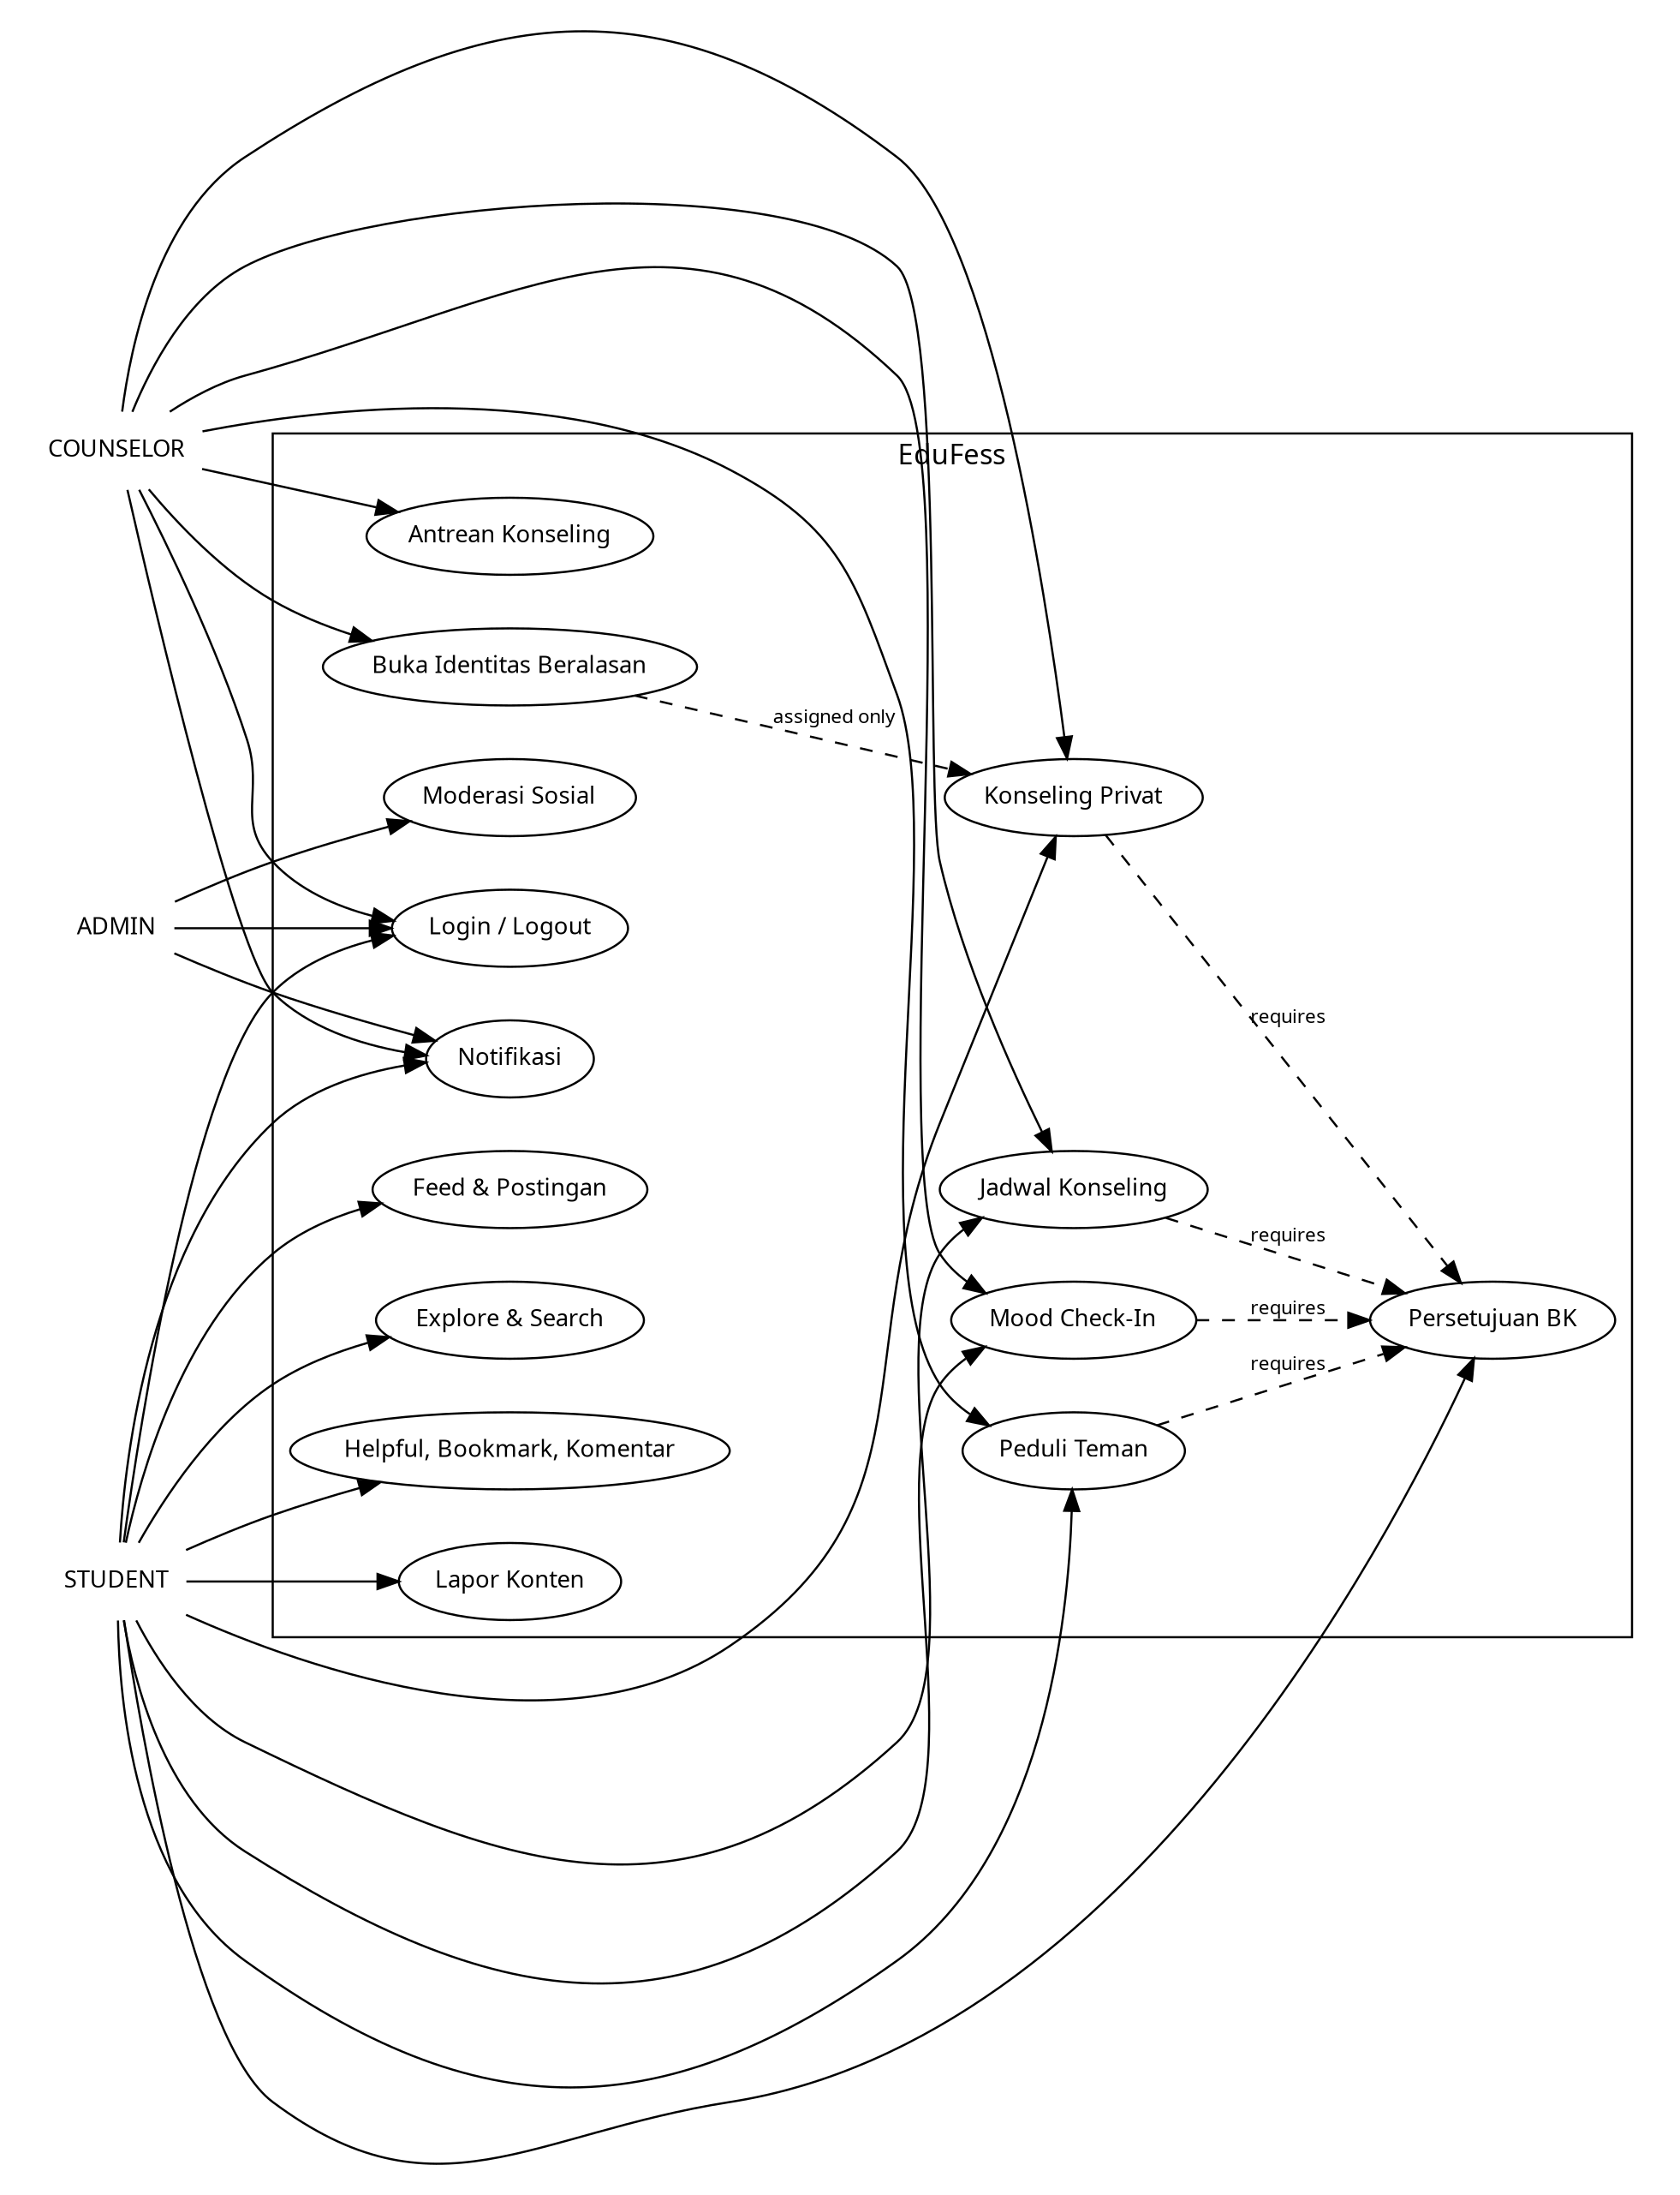
Gambar 3.1 Diagram Use Case EduFess
4.2 Diagram Kelas Konseptual
Diagram Kelas memodelkan entitas domain utama basis data EduFess beserta relasi kardinalitasnya. Entitas Profile menjadi jangkar identitas yang menghubungkan postingan Menfess, komentar interaksi, sesi percakapan BK, janji temu, dan catatan mood.
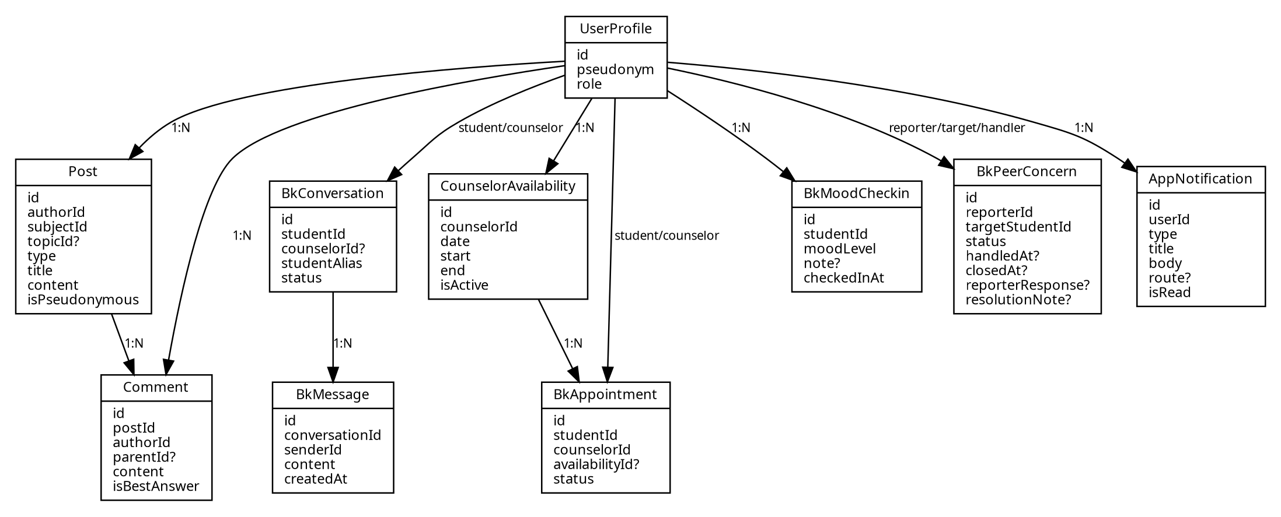
Gambar 3.2 Diagram Kelas Konseptual EduFess
4.3 Diagram Activity
Activity diagram pertama memodelkan alur komprehensif layanan Bimbingan Konseling, mulai dari penandatanganan persetujuan etis oleh siswa, pembuatan sesi berkode alias Siswa BK #XXXX, penerimaan pada antrean konselor, pengiriman pesan bimbingan, hingga penutupan sesi atau pengungkapan identitas jika terjadi situasi darurat.
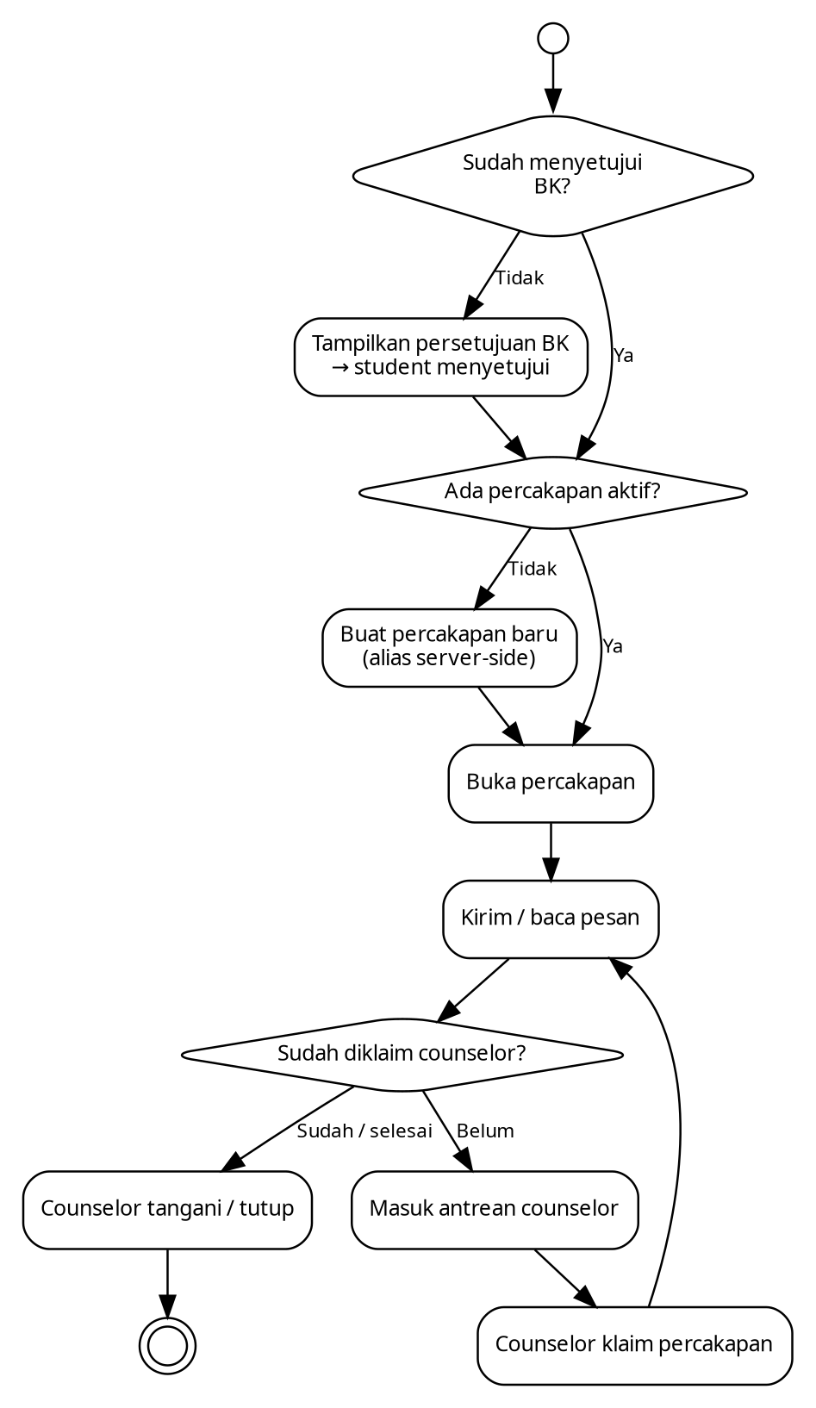
Gambar 3.3 Activity Diagram Konseling BK
Activity diagram kedua memodelkan alur penanganan fitur Peduli Teman. Alur ini memisahkan secara ketat antara pengajuan kekhawatiran oleh siswa pelapor, verifikasi kasus oleh guru BK, penulisan catatan analisis internal, dan penyampaian umpan balik solusi bagi siswa pelapor tanpa membocorkan kerahasiaan siswa yang bersangkutan.
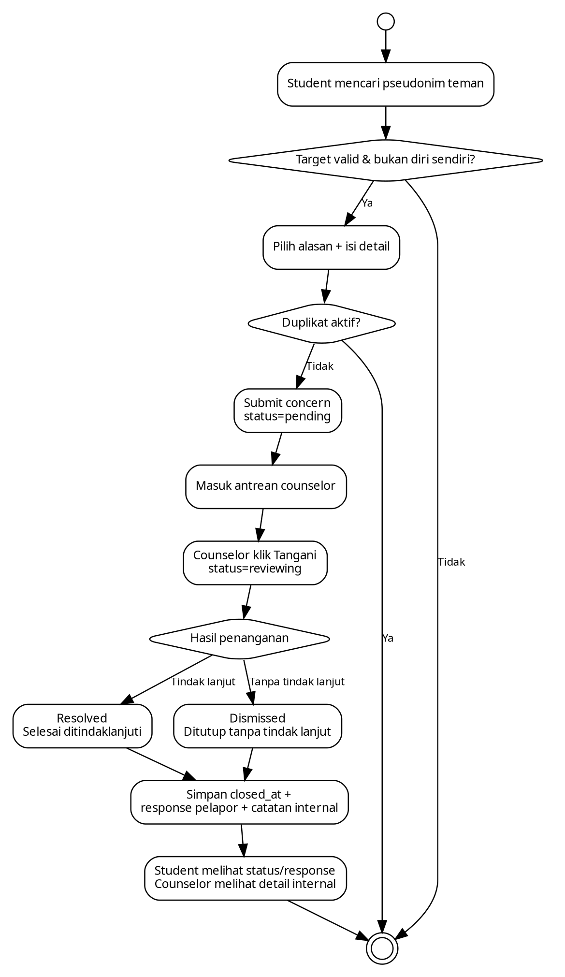
Gambar 3.4 Activity Diagram Peduli Teman
4.4 Data Flow Diagram (DFD) Level 0
Diagram Aliran Data (DFD) Level 0 menggambarkan aliran pertukaran data antara entitas eksternal (Siswa, Konselor, Admin) dengan proses utama aplikasi EduFess, serta interaksinya dengan penyimpanan data publik (Menfess, Komentar, Taksonomi) dan penyimpanan data privat (Percakapan BK, Janji Temu, Mood, Peduli Teman) yang dilindungi oleh firewall otorisasi Row Level Security (RLS).
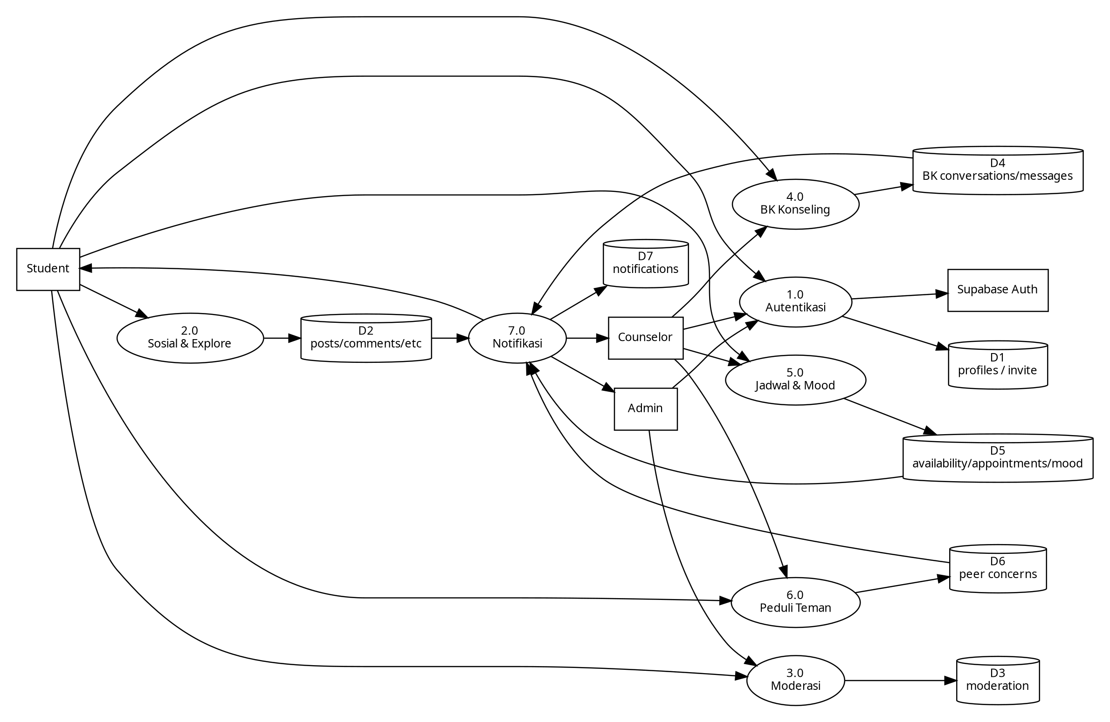
Gambar 3.5 DFD Level 0 EduFess
4.5 Entity Relationship Diagram (ERD) Ringkas
Entity Relationship Diagram (ERD) merangkum struktur tabel relasional PostgreSQL pada Supabase. Tabel master subjects dan topics mengklasifikasikan postingan Menfess; tabel posts berelasi dengan comments, helpfuls, dan bookmarks; tabel bk_conversations menampung relasi tertutup antara siswa dan konselor yang mengisolasi tabel bk_messages dan mood_checkins.
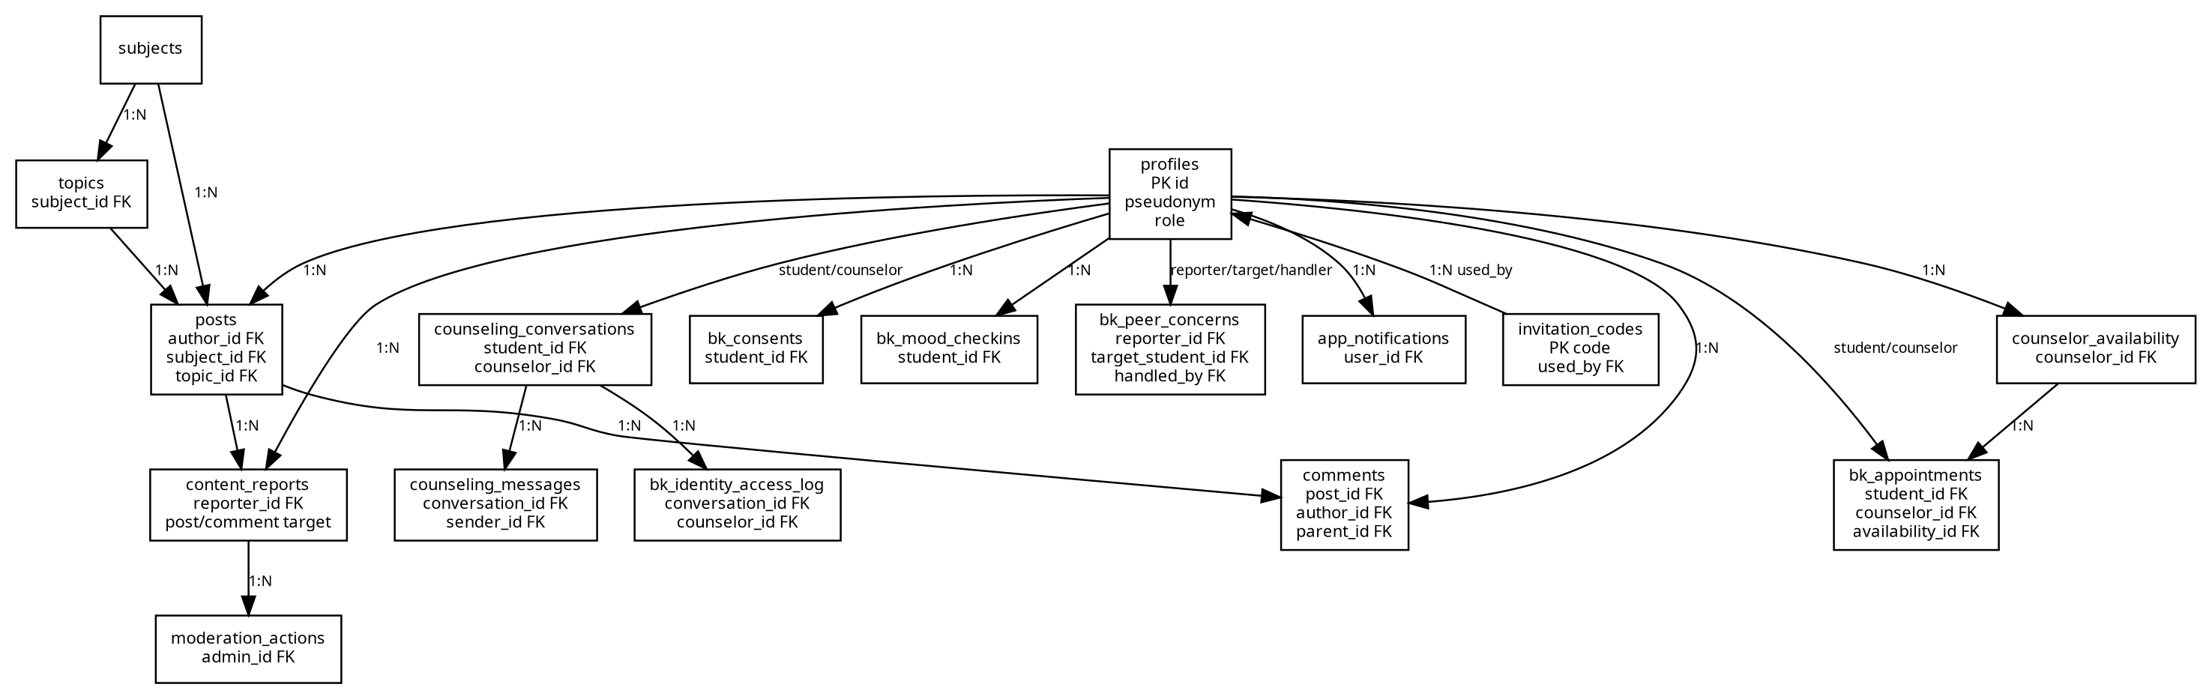
Gambar 3.6 ERD Ringkas EduFess
5. Software Development Life Cycle (SDLC)
5.1 Model Pengembangan: Iterative/Incremental
Pengembangan EduFess mengadopsi model Iterative and Incremental. Model ini dipilih karena aplikasi menggabungkan dua domain besar (Menfess dan Konseling BK) yang membutuhkan validasi keamanan bertahap. Sistem dikembangkan melalui milestone fungsional vertikal yang langsung dapat diuji, dimulai dari fondasi autentikasi, penyusunan feed sosial Menfess, modul pencarian dan moderasi, fondasi percakapan BK, janji temu dan mood, hingga penyempurnaan kualitas runtime dan audit pada perangkat riil.
5.2 Alasan Pemilihan Model
- Modularitas Tinggi: Setiap milestone menghasilkan artefak fungsional yang dapat langsung diverifikasi menggunakan automated test suite.
- Mitigasi Risiko Keamanan: Pemisahan data sosial dan data konseling dapat dievaluasi secara mandiri pada setiap iterasi migrasi basis data.
- Fleksibilitas Umpan Balik: Perbaikan bug tata letak dan penyesuaian alur pengguna pada perangkat Android dapat langsung diintegrasikan ke sprint berikutnya.

BAB IV
TIMELINE, IMPLEMENTASI, DAN MANAJEMEN PROYEK
1. Timeline Pengembangan 5 Minggu
Minggu | Aktivitas Pengembangan | Target Deliverable Utama
Minggu 1 | Inisialisasi repositori, analisis kebutuhan awal, perancangan PRD/SRD, konfigurasi environment Flutter & Supabase, perancangan basis data autentikasi (M1), dan modul registrasi kode undangan. | Struktur direktori proyek feature-first, konfigurasi berkas .env, tabel profiles & invitation_codes, form Login & Register, serta manajemen session dasar.
Minggu 2 | Pengembangan fondasi sosial Menfess (M2-M4), skema mata pelajaran dan topik, alur pembuatan postingan publik/anonim, sistem interaksi sosial, dan modul pencarian Explore. | Tabel subjects, topics, posts, comments, helpfuls, bookmarks; layar Home Menfess feed, Create Post dengan toggle anonim, Post Detail, dan Explore dengan debounce.
Minggu 3 | Pengembangan modul moderasi konten sosial (M5) dan fondasi keamanan domain Bimbingan Konseling privat (M6-M8), penegakan persetujuan etis, dan sesi percakapan berorientasi alias. | Tabel moderation_reports, antrean moderasi admin, tabel bk_conversations, bk_messages, alur persetujuan bk-consent-v1, antrean konselor, dan fungsi audit identity reveal.
Minggu 4 | Pengembangan fitur bimbingan konseling lanjutan (M9-M12): modul janji temu, ketersediaan konselor, Mood Check-In, kanal Peduli Teman, dan pusat notifikasi terpadu. | Tabel appointments, counselor_availability, mood_checkins, peer_concerns, notifications; halaman booking janji, time picker dial-only, input mood, dan antrean peduli teman.
Minggu 5 | Pengujian kualitas menyeluruh (QA), perbaikan bug runtime Android, hardening error boundary, pengujian keamanan RLS database, finalisasi dokumentasi, dan integrasi repositori GitHub. | 281 automated tests passed, static analysis flutter analyze zero issue, verifikasi APK rilis pada perangkat fisik, pembuatan Laporan Master, dan publikasi repositori.

2. Version Control dan Quality Assurance
Aspek Penjaminan Mutu | Status Ketercapaian & Keterangan
Sistem Version Control | Git dengan branch utama master, pencatatan commit terstruktur per milestone dan perbaikan bug.
Analisis Kode Statis | flutter analyze dijalankan berkala; berstatus No issues found! (bebas peringatan linter).
Pengujian Otomatis | Total 281 uji coba otomatis (unit, widget, provider) berstatus All tests passed!.
Verifikasi Keamanan SQL | Rangkaian berkas verifikasi SQL (.sql) pada direktori supabase/verification untuk validasi RLS.
Pengujian Perangkat Riil | Pengujian langsung instalasi berkas APK release pada smartphone Android fisik untuk validasi keyboard & layout.
Repositori Daring GitHub | Tersinkronisasi secara publik pada tautan resmi: https://github.com/Milanovelia/EDUFESS

3. Status Implementasi Fitur
Modul Fungsional | Status | Keterangan Kesiapan Sistem
Autentikasi & Akun | Selesai (100%) | Login, registrasi kode undangan, logout, dan router redirect guard teruji sempurna.
Menfess Feed & Interaksi | Selesai (100%) | Home feed, posting publik/anonim, helpful, bookmark, komentar, best answer, edit & hapus.
Explore & Pencarian | Selesai (100%) | Pencarian teks debounce 400ms, filter mata pelajaran & topik, dan riwayat pencarian.
Moderasi Sosial | Selesai (100%) | Pelaporan konten oleh siswa dan peninjauan serta aksi hapus konten oleh peran admin.
Konseling BK Privat | Selesai (100%) | Persetujuan etis, percakapan privat, klaim konselor, dan audit trail pembukaan identitas.
Janji Temu (Appointments) | Selesai (100%) | Manajemen slot ketersediaan waktu konselor, booking janji siswa, dan penanganan triage.
Mood Check-In | Selesai (100%) | Pencatatan skala 1–5 non-diagnostik, riwayat perasaan, dan grafik tren visual.
Peduli Teman (Peer Concern) | Selesai (100%) | Pengiriman laporan empati siswa, antrean konselor, dan pemisahan tanggapan pelapor.
Pusat Notifikasi | Selesai (100%) | Notifikasi internal dengan penyembunyian rincian sensitif konseling pada layar ponsel.

4. Alasan Desain UI/UX
Elemen / Pola UI/UX | Alasan Ergonomis & Pertimbangan Teknis
Bottom Navigation 5 Tab | Menempatkan fungsi utama yang paling sering diakses siswa dalam jangkauan satu ibu jari di layar smartphone.
Card & ListTile Berjenjang | Memudahkan pemindaian visual secara cepat terhadap alur postingan Menfess dan daftar antrean janji.
Status Chip Berwarna & Teks | Menghindari kebingungan status dengan tidak hanya mengandalkan warna melainkan selalu menyertakan label teks definitif.
Dialog Konfirmasi Aksi | Mencegah kesalahan pengguna pada tindakan krusial seperti penghapusan postingan, pembatalan janji, dan penutupan sesi konseling.
StateViews Komponen Bersama | Menjamin konsistensi umpan balik visual saat data sedang dimuat (loading), kosong (empty), atau gagal jaringan (error).
Alias Otomatis Server | Memberikan rasa aman psikologis bagi siswa untuk berdiskusi tanpa khawatir identitas aslinya terungkap secara tidak sengaja.
Dial-Only Time Picker | Menghindari crash keyboard software bawaan Android tertentu saat konselor mengatur slot jam ketersediaan bimbingan.

BAB V
SPESIFIKASI USE CASE UTAMA
UC-01 Login & Registrasi Akun
Elemen Use Case | Deskripsi Rinci
Primary Actor | Semua Pengguna (Student, Counselor, Admin)
Precondition | Aplikasi EduFess terpasang pada smartphone Android dan server Supabase dapat diakses.
Main Flow | 1. Pengguna membuka aplikasi dan diarahkan ke layar Login.  2. Pengguna memasukkan alamat email terdaftar dan password.  3. Pengguna menekan tombol Masuk.  4. Sistem memvalidasi kelengkapan form dan mengirimkan permintaan ke Supabase Auth.  5. Kredensial terverifikasi, token sesi disimpan secara sinkron, dan pengguna diarahkan ke layar Home (Feed Menfess).
Alternative Flow | - Jika input email/password kosong, sistem menampilkan pesan peringatan di bawah kolom teks.  - Jika kredensial salah atau jaringan terputus, sistem menampilkan snackbar galat berbahasa Indonesia dan pengguna tetap di layar Login.
Postcondition | Sesi autentikasi aktif tersimpan di perangkat dan profil pengguna termuat sesuai hak akses perannya.

UC-02 Menjelajah Feed Menfess
Elemen Use Case | Deskripsi Rinci
Primary Actor | Student, Counselor, Admin
Precondition | Pengguna telah berhasil login dan membuka aplikasi pada tab Home.
Main Flow | 1. Sistem memuat daftar postingan Menfess terbaru secara kronologis.  2. Pengguna menggulir (scroll) layar untuk membaca catatan, pertanyaan, rangkuman, tips, dan request materi dari siswa lain.  3. Setiap kartu Menfess menampilkan inisial avatar, nama pseudonim (atau 'Siswa Anonim #XXXX'), lencana jenis postingan, cuplikan materi, jumlah suka (❤️), jumlah komentar (💬), dan waktu tayang.  4. Pengguna menarik layar ke bawah (pull-to-refresh) untuk memperbarui feed Menfess secara langsung.
Alternative Flow | - Jika koneksi internet terputus, sistem menampilkan StateView error lengkap dengan tombol 'Coba Lagi'.  - Jika belum ada postingan, sistem menyajikan StateView empty yang mengundang siswa menjadi pembuat Menfess pertama.
Postcondition | Feed Menfess menampilkan konten akademik terkini secara akurat dan responsif.

UC-03 Membuat Menfess Baru (Publik / Anonim)
Elemen Use Case | Deskripsi Rinci
Primary Actor | Student (Siswa)
Precondition | Pengguna login sebagai Student dan membuka tab Create.
Main Flow | 1. Siswa memilih jenis Menfess yang akan diterbitkan: Catatan (Note), Pertanyaan (Question), Rangkuman (Summary), Tips Belajar (Tip), atau Permintaan (Request).  2. Siswa memilih mata pelajaran dan topik bahasan yang relevan (opsional).  3. Siswa mengisi judul Menfess (1–200 karakter) dan isi teks materi (1–10.000 karakter).  4. Siswa menentukan mode identitas: membiarkan nama pseudonim asli atau mengaktifkan saklar 'Posting Sebagai Anonim'.  5. Siswa menekan tombol Terbitkan.  6. Sistem memvalidasi input dan trigger server database secara otomatis menghasilkan alias acak 'Siswa Anonim #XXXX' jika opsi anonim diaktifkan.  7. Postingan tersimpan di basis data dan feed Home diperbarui seketika.
Alternative Flow | - Jika judul atau isi kosong, tombol kirim menampilkan pesan validasi form dan proses penerbitan ditolak.  - Jika jaringan gagal, formulir input tetap dipertahankan dan sistem menampilkan snackbar kesalahan.
Postcondition | Menfess baru berhasil terbit di feed komunitas sekolah dan dapat dibaca oleh seluruh siswa.

UC-04 Interaksi Menfess (Helpful, Bookmark, Komentar, Best Answer)
Elemen Use Case | Deskripsi Rinci
Primary Actor | Student (Siswa)
Precondition | Pengguna login sebagai Student dan melihat postingan Menfess di layar Home atau Post Detail.
Main Flow | 1. Siswa menekan ikon Hati (❤️) untuk menandai Helpful (jumlah apresiasi bertambah seketika).  2. Siswa menekan ikon Bookmark (🔖) untuk menyimpan materi ke daftar Saved.  3. Siswa membuka Post Detail untuk membaca pembahasan dan mengetikkan tanggapan komentar atau balasan (reply satu tingkat).  4. Khusus postingan bertipe Pertanyaan, penulis asli dapat menekan tombol 'Tandai Jawaban Terbaik' (Best Answer) pada komentar yang paling membantu memecahkan soal.  5. Komentar yang terpilih mendapatkan lencana 'Best Answer' berwarna hijau terang di atas komentar lainnya.
Alternative Flow | - Menekan kembali tombol Helpful atau Bookmark yang sudah aktif akan membatalkan tanda tersebut secara reaktif (toggle off).  - Siswa lain yang bukan pembuat pertanyaan tidak dapat menyematkan tanda Best Answer.
Postcondition | Interaksi sosial tersimpan di server dan jumlah indikator diperbarui secara real-time.

UC-05 Mengelola Menfess Sendiri (Edit & Soft-Delete)
Elemen Use Case | Deskripsi Rinci
Primary Actor | Student (Penulis Postingan)
Precondition | Siswa melihat postingan Menfess miliknya sendiri di feed atau detail.
Main Flow | 1. Siswa menekan tombol menu titik tiga (⋮) pada kartu Menfess miliknya.  2. Sistem menampilkan opsi menu 'Edit' dan 'Hapus' (khusus pemilik postingan).  3. Jika memilih 'Edit', muncul dialog formulir untuk menyunting judul, konten, atau kategori Menfess, lalu menekan tombol Simpan.  4. Jika memilih 'Hapus', sistem memunculkan dialog konfirmasi bahaya penghapusan.  5. Siswa menyetujui, dan sistem menjalankan prosedur soft-delete (mengisi kolom deleted_at di basis data).  6. Kartu Menfess seketika lenyap dari feed Home tanpa perlu memuat ulang aplikasi.
Alternative Flow | - Siswa yang bukan pemilik postingan hanya akan melihat opsi menu 'Laporkan Konten' dan tidak dapat melakukan penyuntingan atau penghapusan.
Postcondition | Postingan Menfess berhasil diperbarui atau diarsipkan secara logis dari pandangan publik.

UC-06 Pencarian dan Filter Menfess (Explore)
Elemen Use Case | Deskripsi Rinci
Primary Actor | Semua Pengguna
Precondition | Pengguna telah login dan membuka tab Explore.
Main Flow | 1. Pengguna mengetikkan kata kunci materi pelajaran pada kolom pencarian.  2. Sistem menahan panggilan basis data selama 400 milidetik (debounce) sebelum mengeksekusi pencarian teks cerdas.  3. Pengguna dapat mempersempit hasil dengan memilih filter chips mata pelajaran (misal: Informatika, Matematika, Bahasa Inggris) dan tipe Menfess.  4. Pengguna dapat mengubah urutan hasil: Terbaru, Terlama, atau Paling Banyak Disukai.  5. Daftar hasil pencarian materi tersaji secara rapi dan dapat dibuka langsung menuju Post Detail.
Alternative Flow | - Jika kata kunci tidak ditemukan, sistem menyajikan tampilan informatif 'Tidak ada materi yang sesuai'.
Postcondition | Pengguna berhasil menemukan catatan atau pembahasan pelajaran yang diinginkan dengan cepat.

UC-07 Melaporkan Konten Menfess Bermasalah
Elemen Use Case | Deskripsi Rinci
Primary Actor | Student (Siswa)
Precondition | Siswa menemukan postingan atau komentar Menfess yang melanggar etika sekolah.
Main Flow | 1. Siswa menekan menu titik tiga (⋮) pada kartu Menfess atau komentar dan memilih 'Laporkan'.  2. Sistem memunculkan dialog pelaporan berisikan pilihan kategori pelanggaran (Spam, Perundungan/Bullying, Informasi Palsu, Bahasa Kasar, dll.).  3. Siswa memilih kategori alasan dan menekan tombol Kirim Laporan.  4. Sistem mencatat laporan ke tabel moderation_reports dan memasukkannya ke antrean moderasi Admin.
Alternative Flow | - Sistem mencegah pengiriman laporan ganda yang masih berstatus pending untuk target konten yang sama dari pelapor yang sama.
Postcondition | Laporan berhasil dikirim dan siap ditinjau oleh pihak Admin sekolah.

UC-08 Layanan Konseling BK Privat (Jalur Tertutup)
Elemen Use Case | Deskripsi Rinci
Primary Actor | Student & Counselor
Precondition | Pengguna membuka tab BK dan telah menyetujui lembar persetujuan etis konseling.
Main Flow | 1. Siswa menekan tombol 'Mulai Konseling' pada menu BK.  2. Sistem membuat bilik percakapan privat dengan nomor alias samaran 'Siswa BK #XXXX' sehingga guru BK tidak mengetahui nama asli siswa pada tahap awal.  3. Guru BK melihat sesi baru pada antrean konseling dan menekan tombol 'Tangani' (Claim).  4. Sesi terhubung; siswa dan guru BK dapat saling bertukar pesan bimbingan rahasia secara aman.  5. Siswa juga dapat memesan jadwal pertemuan tatap muka melalui menu Janji Temu atau mencatat suasana hatinya di Mood Check-In.  6. Setelah bimbingan selesai, guru BK menekan tombol 'Tutup Konseling' untuk mengarsipkan sesi secara read-only.
Alternative Flow | - Seluruh riwayat percakapan dan data konseling diisolasi secara mutlak di database Supabase dan dilarang muncul pada feed Menfess maupun antrean Admin.
Postcondition | Layanan bimbingan konseling terlaksana secara konfidensial, aman, dan beretika tinggi.

BAB VI
KEAMANAN DAN PRIVASI SISTEM
Filosofi keamanan EduFess bertumpu pada prinsip bahwa Antarmuka Klien (Flutter) Bukan Sumber Otoritas Keamanan (Client is Untrusted). Seluruh aturan validasi bisnis, pembatasan hak akses antar peran, dan enkapsulasi privasi ditegakkan secara absolut di lapisan basis data PostgreSQL Supabase melalui kombinasi Row Level Security (RLS), trigger triggers, dan fungsi Remote Procedure Call (RPC) dengan hak SECURITY DEFINER.
10 Invariansi Privasi EduFess
- 1. Pemisahan Total Data BK dari Feed Menfess Publik: Seluruh data percakapan konseling, pesan bimbingan, jadwal janji temu, catatan suasana hati, dan laporan kepedulian teman tidak memiliki keterkaitan relasional publik ke tabel posts atau feed media sosial.
- 2. Pseudonim Bukanlah Anonimitas Mutlak: Tampilan nama pseudonim atau alias Siswa Anonim #XXXX melindungi siswa dari paparan identitas rekan sebaya, namun basis data backend tetap menyimpan ID pengguna asli untuk kebutuhan rekam jejak dan akuntabilitas keamanan sekolah.
- 3. Antarmuka Publik Dilarang Mengekspos Identitas Asli: Tampilan feed, hasil pencarian, dan profil dilarang menampilkan alamat email asli atau data pribadi nyata pengguna.
- 4. Otorisasi Ditegakkan di Sisi Server (Server-Side Enforcement): Pemeriksaan hak akses dilaksanakan oleh kebijakan RLS PostgreSQL dengan memeriksa auth.uid() dan fungsi penentu peran internal; pengabaian logika antarmuka Flutter tidak dapat membobol data server.
- 5. Pencegahan Promosi Peran Mandiri (No Self-Promotion): Kolom role pada tabel profiles dilindungi oleh trigger basis data yang menolak setiap upaya perubahan nilai role yang berasal dari sesi API klien.
- 6. Akses Konseling Bersifat Tertutup dan Eksklusif: Percakapan konseling hanya dapat dibaca dan dikirimi pesan oleh dua pihak yang sah: siswa pemilik sesi dan guru BK yang secara resmi telah mengklaim sesi tersebut.
- 7. Pembukaan Identitas Konseling Wajib Beralasan dan Diaudit: Aksi pengungkapan identitas asli siswa oleh guru BK hanya diizinkan pada situasi darurat konseling, mewajibkan pencatatan alasan, dan secara otomatis membubuhkan log pada tabel bk_identity_access_log.
- 8. Mood Check-In Bersifat Non-Diagnostik: Pencatatan perasaan harian dirancang sebagai sarana refleksi diri dan pendukung konseling; sistem dilarang menyajikan diagnosis medis atau skor risiko otomatis.
- 9. Notifikasi Sensitif Bebas Kebocoran Layar (Privacy by Text): Pemberitahuan aktivitas konseling pada bilah notifikasi ponsel wajib menggunakan redaksi generik yang tidak memuat isi pesan bimbingan atau informasi sensitif lainnya.
- 10. Pemisahan Hak Akses Admin Sosial dan Konselor BK: Peran Admin moderasi sosial secara mutlak tidak mewarisi hak akses ke ranah bimbingan konseling, dan sebaliknya peran Konselor tidak otomatis memiliki wewenang moderasi konten sosial.

BAB VII
LAPORAN PROGRES TERPADU & TARGET 4–5 PERTEMUAN KEDEPAN
Bab ini menyajikan rangkuman komprehensif atas pencapaian nyata dari 4 tonggak kemajuan (Progress 1, 2, 3, dan 4) serta menetapkan rencana aksi taktis untuk 4 hingga 5 pertemuan perkuliahan ke depan:
1. Rangkuman Progress 1 (Instalasi, Arsitektur, dan Wireframe 8 Layar)
Pada tahap Progress 1, lingkungan pengembangan diatur dengan mengintegrasikan Flutter SDK 3.47.0, Dart ^3.13.0, serta dependensi inti (flutter_riverpod, go_router, supabase_flutter, flutter_dotenv). Arsitektur kode ditata rapi menggunakan pola Feature-First. Selain itu, disusun rancangan wireframe antarmuka 8 layar utama yang menjadi cetak biru visual antarmuka EduFess.
Berikut adalah dokumentasi grafis rancangan wireframe antarmuka awal EduFess:
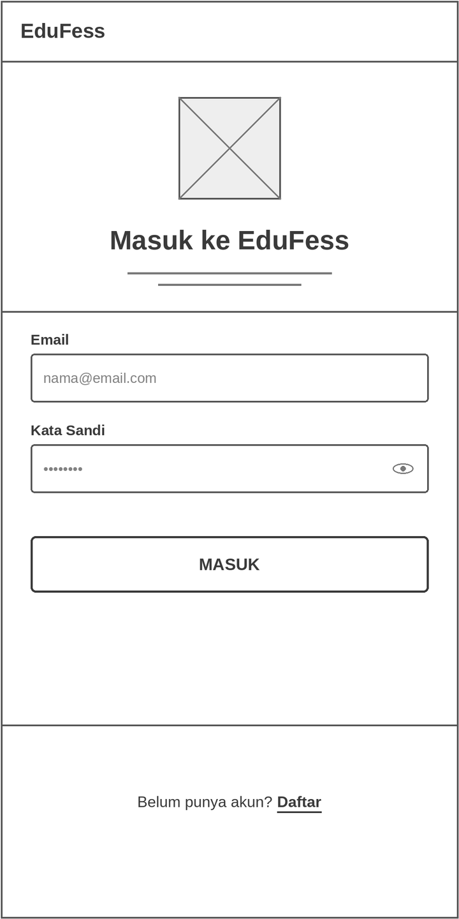
Gambar 7.1 Wireframe Antarmuka Layanan Login
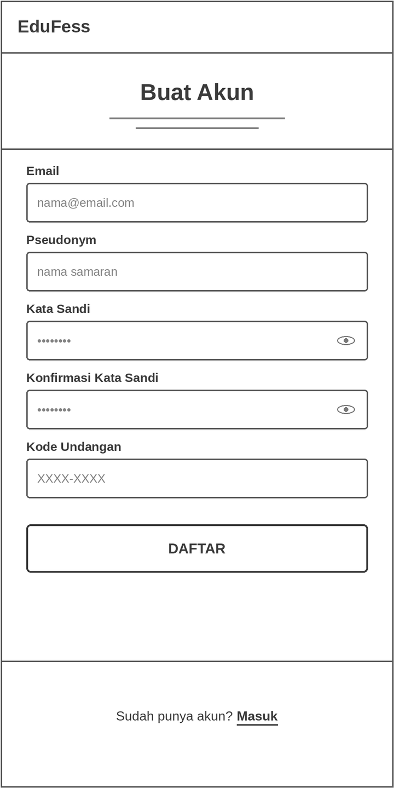
Gambar 7.2 Wireframe Antarmuka Registrasi Kode Undangan
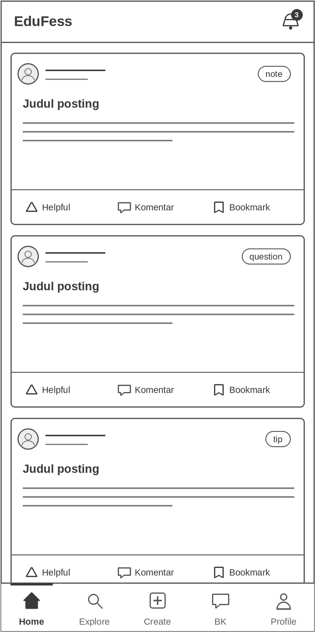
Gambar 7.3 Wireframe Antarmuka Home (Feed Menfess Awal)
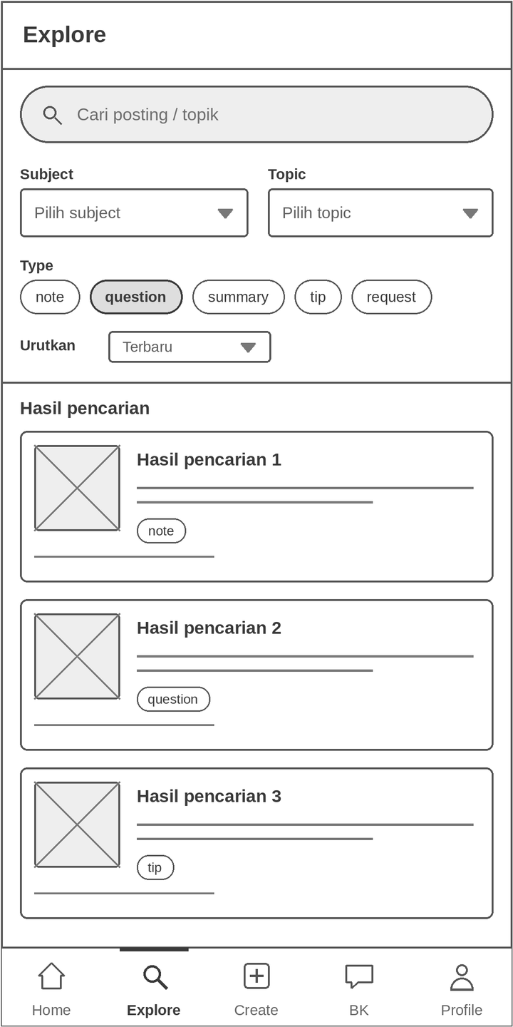
Gambar 7.4 Wireframe Antarmuka Explore & Pencarian Kategori
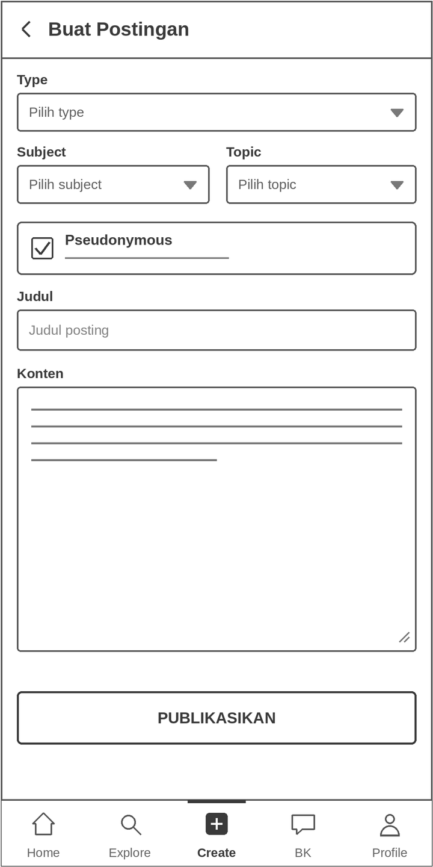
Gambar 7.5 Wireframe Antarmuka Create Menfess (Publik/Anonim)
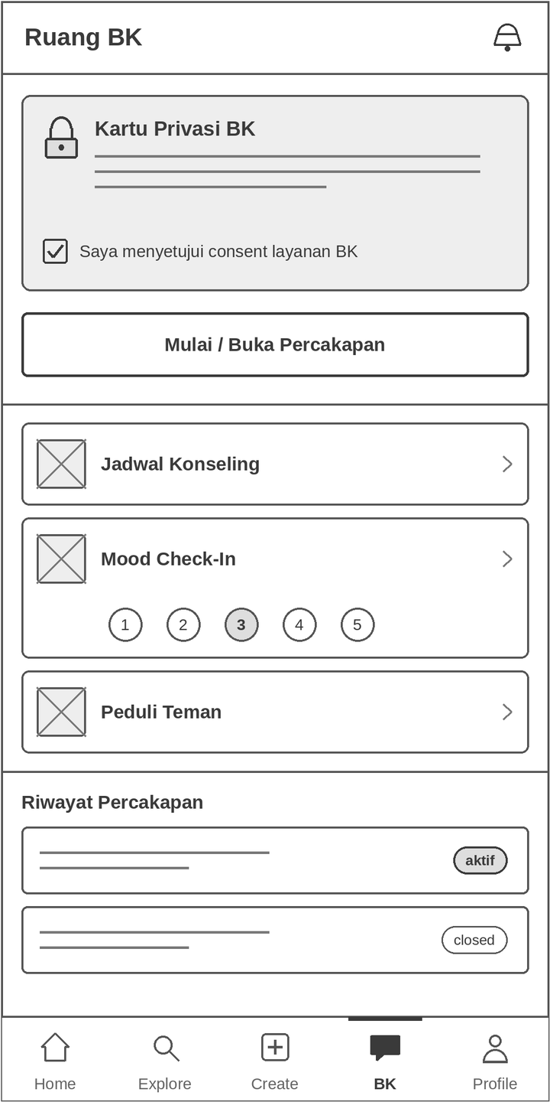
Gambar 7.6 Wireframe Antarmuka Layanan Konseling Siswa
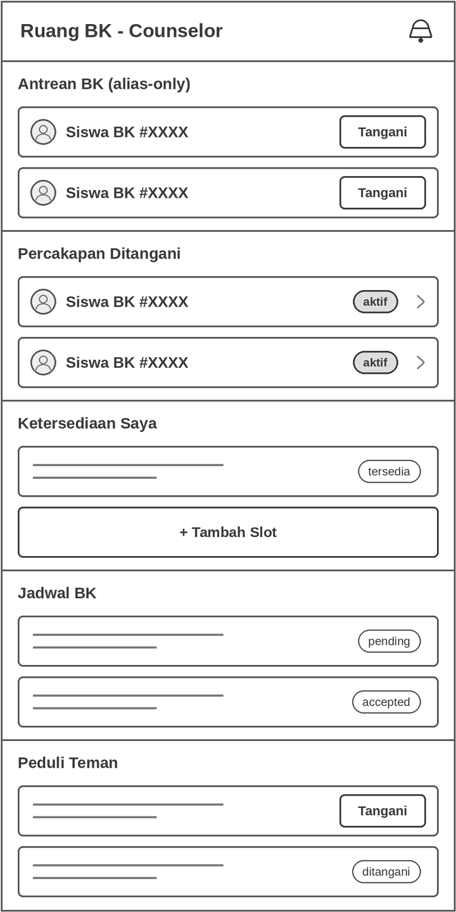
Gambar 7.7 Wireframe Antarmuka Antrean Bimbingan Konselor
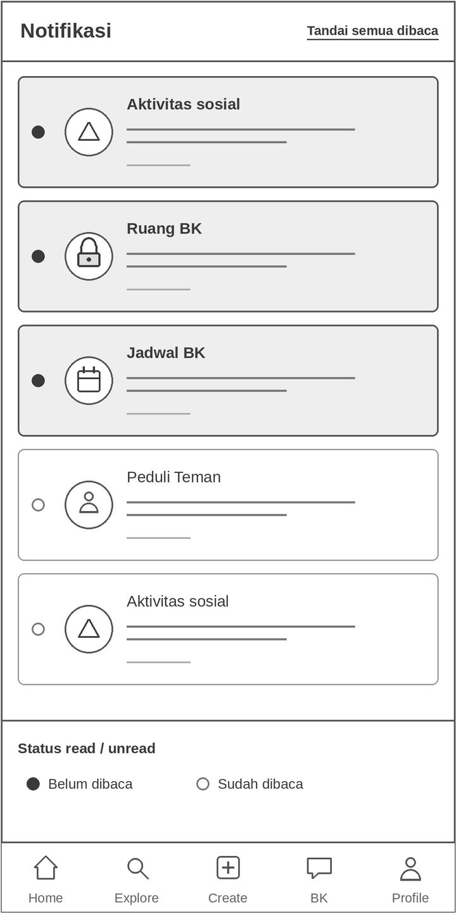
Gambar 7.8 Wireframe Antarmuka Pusat Notifikasi
2. Rangkuman Progress 2 (Perancangan Database 34 Migrasi & RLS Supabase)
Pada tahap Progress 2, arsitektur basis data PostgreSQL pada Supabase dirancang dan diimplementasikan secara komprehensif melalui 34 berkas migrasi SQL resmi (dari migrasi M1 Autentikasi hingga M13 Hardening dan patch terbaru). Fitur unggulan yang berhasil diwujudkan mencakup:
- Sistem Kode Undangan: Menjamin pendaftaran tertutup bagi komunitas sekolah dan mengunci peran awal akun sebagai student.
- Generasi Alias Anonim Server-Side: Fungsi trigger set_post_author_and_alias() secara otomatis menghasilkan alias Siswa Anonim #XXXX berbasis digest SHA-256 acak yang konsisten per postingan, menggagalkan setiap upaya manipulasi nama dari sisi klien.
- Penegakan Row Level Security (RLS): Pembatasan akses baris data secara granular; siswa hanya dapat memanipulasi data miliknya, konselor mengelola kasus binaannya, dan admin mengelola laporan konten.
- Pemisahan Data Konseling: Seluruh tabel domain BK dienkapsulasi secara terpisah dan dilindungi hak akses revoke public serta grant authenticated terbatas.
3. Rangkuman Progress 3 (Implementasi Tampilan UI/UX Fix Material 3)
Pada tahap Progress 3, seluruh rancangan wireframe ditransformasikan menjadi antarmuka produksi berbasis Material 3 yang estetik dan ergonomis:
- Penerapan Tipografi Google Sans: Seluruh varian huruf (Regular, Italic, Medium, Bold) disematkan secara lokal pada direktori assets/fonts/ untuk memastikan konsistensi visual di seluruh versi Android.
- Dukungan Tema Gelap & Terang (Adaptive Theme): Skema warna Material 3 yang nyaman di mata pada penggunaan siang maupun malam hari.
- Penyempurnaan Komponen Interaktif: Kartu Menfess interaktif dengan penanda Helpful dan Bookmark yang reaktif, bilik percakapan konseling yang responsif terhadap input keyboard, pemilih waktu konselor dial-only yang bebas error sistem, dan standarisasi tampilan StateViews.
4. Rangkuman Progress 4 (Quality Assurance, 281 Tests Passed, Hardening)
Pada tahap Progress 4, evaluasi kualitas perangkat lunak dilaksanakan secara ketat melalui audit otomatis dan verifikasi perangkat riil:
- Kelulusan 100% Pengujian Otomatis: Sebanyak 281 uji coba otomatis (unit test, widget test, dan provider state test) dinyatakan LULUS (281 passed) tanpa satupun kegagalan.
- Kebersihan Analisis Kode Statis: Perintah flutter analyze menghasilkan status No issues found! (bebas dari galat sintaksis, peringatan tipe data, atau unused code).
- Penanganan Kasus Ekstrim Runtime Android: Penguatan penanganan null-safety pada waktu janji temu konselor, pencegahan overflow keyboard pada layar kecil, dan penanganan responsif penghapusan postingan Menfess (soft-delete).
5. Rencana & Roadmap Target 4–5 Pertemuan ke Depan
Untuk membawa aplikasi EduFess dari status MVP yang stabil menuju kesiapan implementasi penuh di lingkungan sekolah nyata, berikut adalah peta jalan rencana kerja terinci untuk 4 hingga 5 pertemuan perkuliahan ke depan:
Pertemuan | Fokus Sasaran Pengembangan | Rincian Rencana Tindakan & Output
Pertemuan 1 | Komunikasi Real-Time & Media Sharing Menfess | 1. Mengaktifkan listener WebSocket Supabase Realtime pada bilik chat BK dan diskusi komentar Menfess agar pesan baru masuk seketika tanpa refresh manual.  2. Mengintegrasikan Supabase Storage untuk fitur unggah foto catatan materi atau dokumen PDF materi pelajaran pada postingan Menfess.
Pertemuan 2 | Gamifikasi Edukasi & Otomasi Moderasi | 1. Mengembangkan sistem reputasi akademik siswa berupa perolehan poin kontribusi dan lencana apresiasi (misal: 'Master Informatika', 'Siswa Inspiratif') bagi siswa yang jawabannya sering dipilih sebagai Best Answer.  2. Menerapkan filter kata-kata kasar (bad words blacklist) berbasis ekspresi reguler (Regex) pada level database RPC untuk mencegah perundungan pada postingan anonim.
Pertemuan 3 | Modul Pelaporan & Visualisasi Guru BK | 1. Mengembangkan fitur ekspor berkas rekapitulasi penanganan konseling berkala (format PDF dan Excel) untuk pelaporan formal guru BK kepada kepala sekolah dengan tetap menjaga anonimitas siswa.  2. Menambahkan diagram grafik garis interaktif fluktuasi rata-rata mood siswa mingguan pada dashboard guru BK.
Pertemuan 4 | Dashboard Web Konselor & Offline Cache | 1. Menyediakan portal antarmuka web responsif sederhana bagi staf bimbingan konseling agar pengetikan respons konseling panjang dapat dilakukan dengan leluasa melalui komputer ruang BK.  2. Mengimplementasikan caching basis data lokal pada feed Menfess sehingga siswa tetap dapat membaca catatan pelajaran yang telah terbuka saat sinyal internet lemah.
Pertemuan 5 | Uji Coba Pengguna (UAT) & Finalisasi Rilis | 1. Melaksanakan pengujian User Acceptance Testing (UAT) bersama kelompok sampel siswa dan guru sekolah menggunakan kuesioner System Usability Scale (SUS).  2. Melakukan code freeze, finalisasi penandatanganan berkas APK produksi (signed release APK), penyusunan buku panduan pengguna (user manual), dan persiapan materi demonstrasi presentasi tugas akhir.

BAB VIII
KESIMPULAN
EduFess berhasil dirancang dan dikembangkan sebagai aplikasi mobile inovatif yang menempatkan Sistem Menfess Akademik sebagai pilar utama komunitas berbagi pengetahuan sekolah, didukung oleh Sistem Layanan BK Privat sebagai pilar pendampingan kesehatan mental dan konseling belajar yang aman.
Melalui Menfess, siswa memperoleh kebebasan untuk saling berbagi catatan materi, berdiskusi memecahkan soal, bertukar tips belajar, dan mengapresiasi jawaban terbaik rekan sebayanya dengan opsi identitas pseudonim maupun anonim terkontrol server. Pada saat yang sama, siswa yang menghadapi tekanan psikologis atau kendala belajar berat memiliki akses rahasia menuju bilik bimbingan konseling guru BK tanpa khawatir akan stigma sosial atau kebocoran data pribadi.
Secara teknis, EduFess telah mencapai standar kematangan perangkat lunak yang sangat tinggi dengan diterapkannya 34 berkas migrasi basis data, kebersihan kode sumber berstandar linter resmi (flutter analyze 0 issue), kelulusan 100% pada 281 rangkaian pengujian otomatis (All tests passed!), dan stabilitas antarmuka pengguna berbasis Material 3 dengan tipografi Google Sans pada perangkat Android fisik. Peta jalan 4–5 pertemuan ke depan memberikan arah yang terukur dan realistis untuk menyempurnakan aplikasi ini menuju penerapan nyata di lingkungan sekolah.

DAFTAR REFERENSI
1. Kode Sumber dan Basis Data Repositori EduFess, Hasil audit, riwayat migrasi, dan commit milestone repositori per Oktober 2026. Tautan resmi: https://github.com/Milanovelia/EDUFESS.
2. Notulensi Perkuliahan dan Silabus Mata Kuliah Mobile Programming, Dosen Pengampu: Ghea Chandra Surawan, M.Pd., Program Studi Pendidikan Teknologi Informasi, Jurusan PMIPA, FKIP, Universitas Lampung, 2026.
3. Balqis, Latifatul Qolbi. (2024). Software Requirements Specification (SRS) for EduTask Mobile Application, Version 1.0. Program Studi Pendidikan Teknologi Informasi, Universitas Lampung (Digunakan sebagai acuan format standar struktural penyusunan spesifikasi rekayasa perangkat lunak).
4. Flutter Development Team. (2026). Flutter Documentation: Architectural Principles, Reactive State Management with Riverpod, and Navigation 2.0 with go_router. Google Open Source. Tersedia daring: https://docs.flutter.dev.
5. Supabase Open Source Community. (2026). Supabase Documentation: PostgreSQL Row Level Security (RLS), Stored Procedures, Triggers, and Authentication Architecture. Tersedia daring: https://supabase.com/docs.
6. Google Material Design. (2025). Material 3 Design Guidelines: Color Roles, Adaptive Layouts, and Typography Standards for Mobile Devices. Google Design. Tersedia daring: https://m3.material.io.

